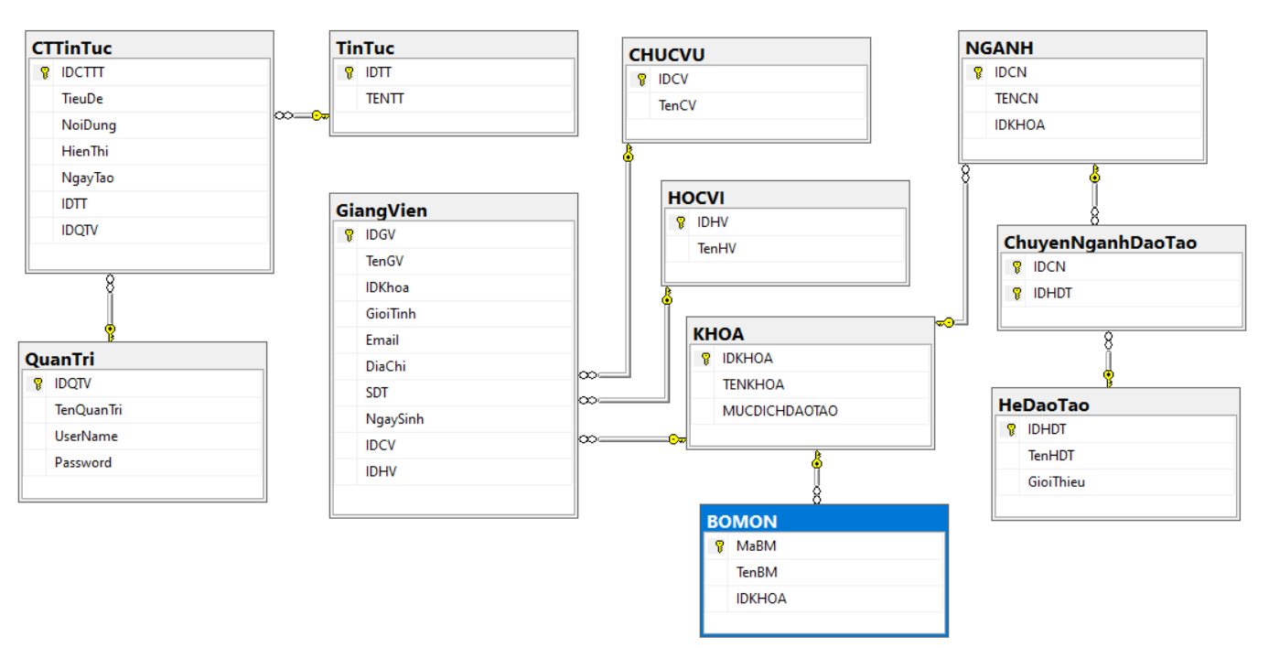

Bảng Bộ Môn

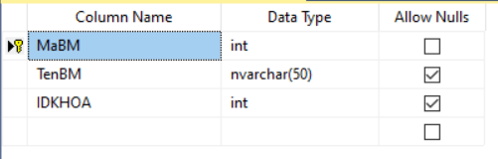

Bảng Chức Vụ

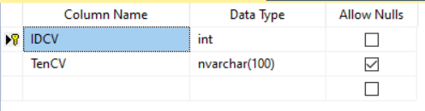

Bảng Chi Tiết Tin Tức

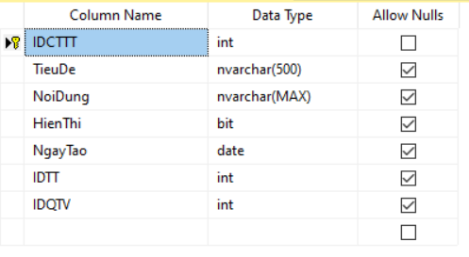

Bảng Giảng Viên

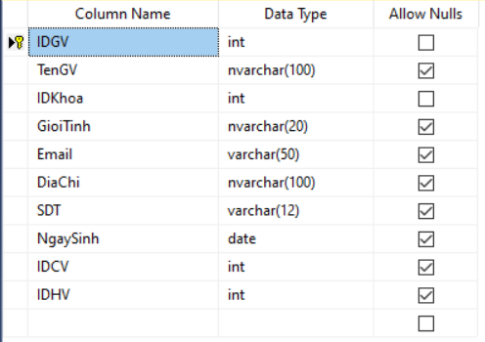

Bảng Hệ Đào Tạo

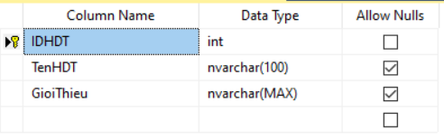

Bảng Học Vị

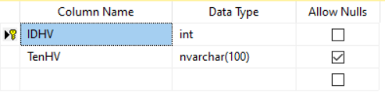

Bảng Khoa

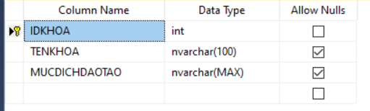

Bảng Ngành

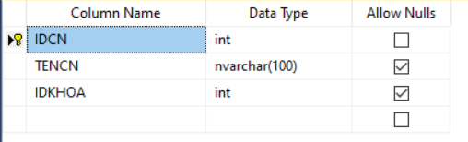

Bảng Quản Trị Viên

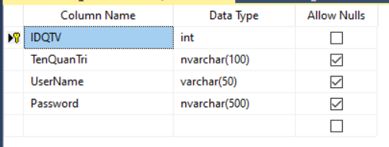

Bảng Tin Tức (Loại Tin Tức)

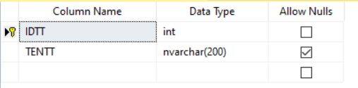

Bảng Chuyên Ngành Đào Tạo (Vì bảng hệ đào tạo có quan hệ n-n với bảng Ngành nên sẽ sinh ra bảng Chuyên Ngành Đào Tạo) Một ngành có nhiều hệ đào tạo (đại học , sau đại học , học bổng, đào tạo theo nhu cầu)

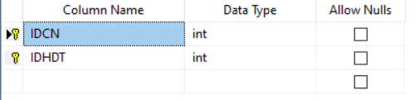

GIAO DIỆN WED

Trang Login của Admin

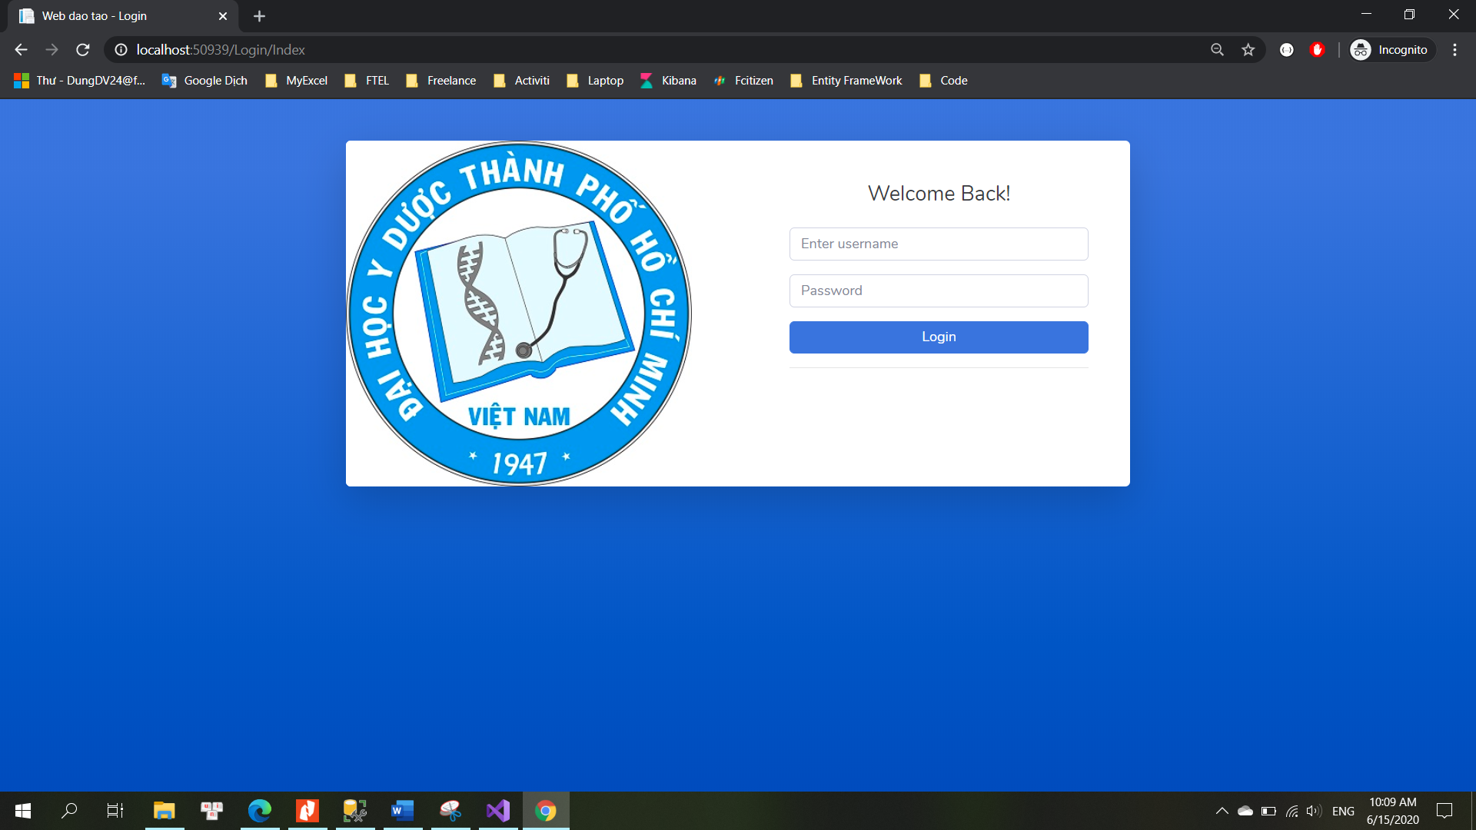

Sau khi đăng nhập thành công

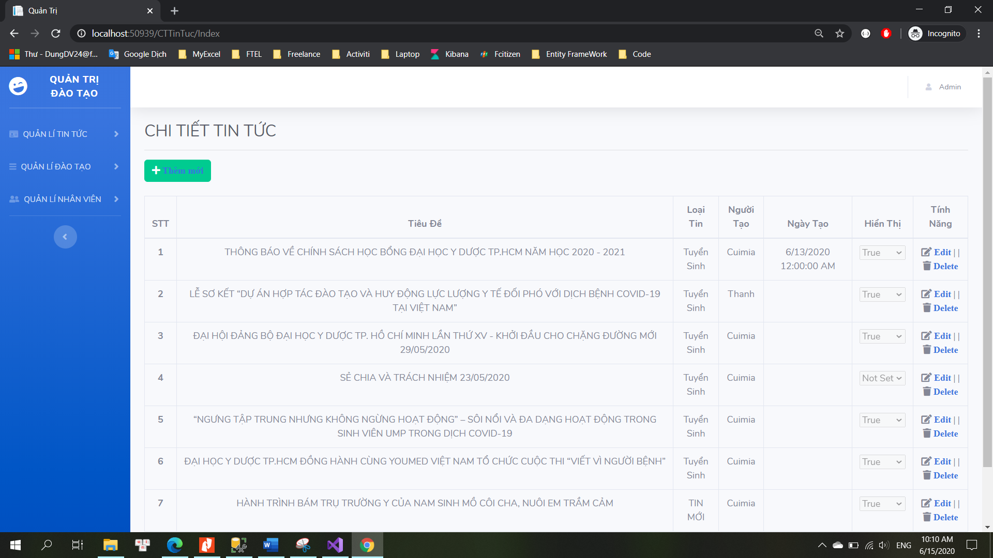

Quản Lí Bản Tin(Loại Tin tức)

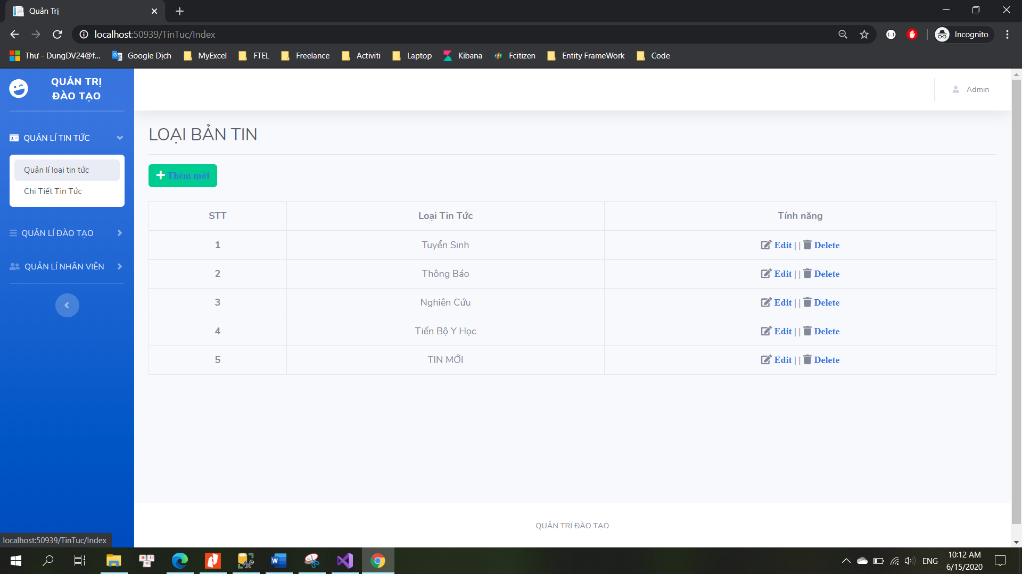

-Thêm Loại Tin

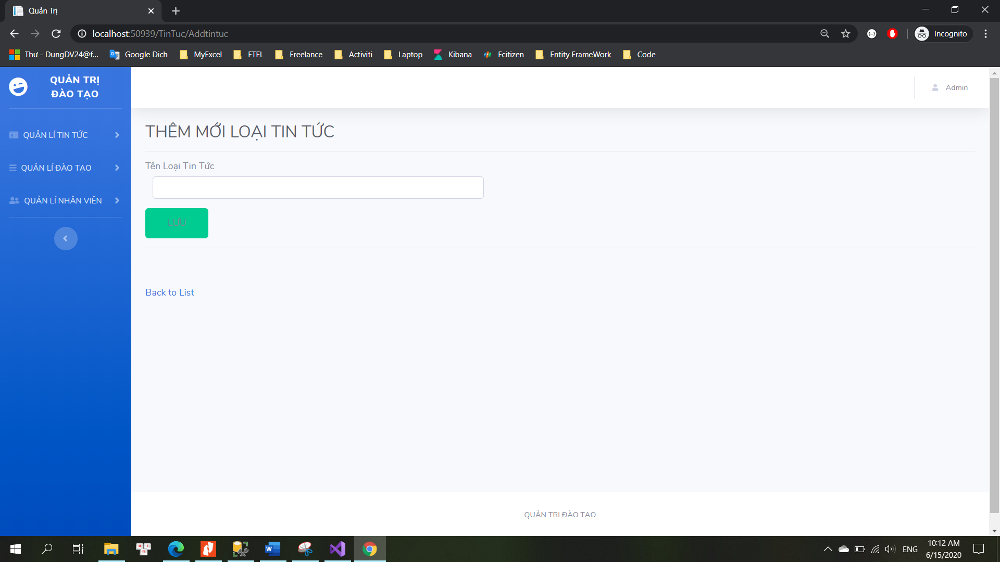

-edit Loại Tin Tức

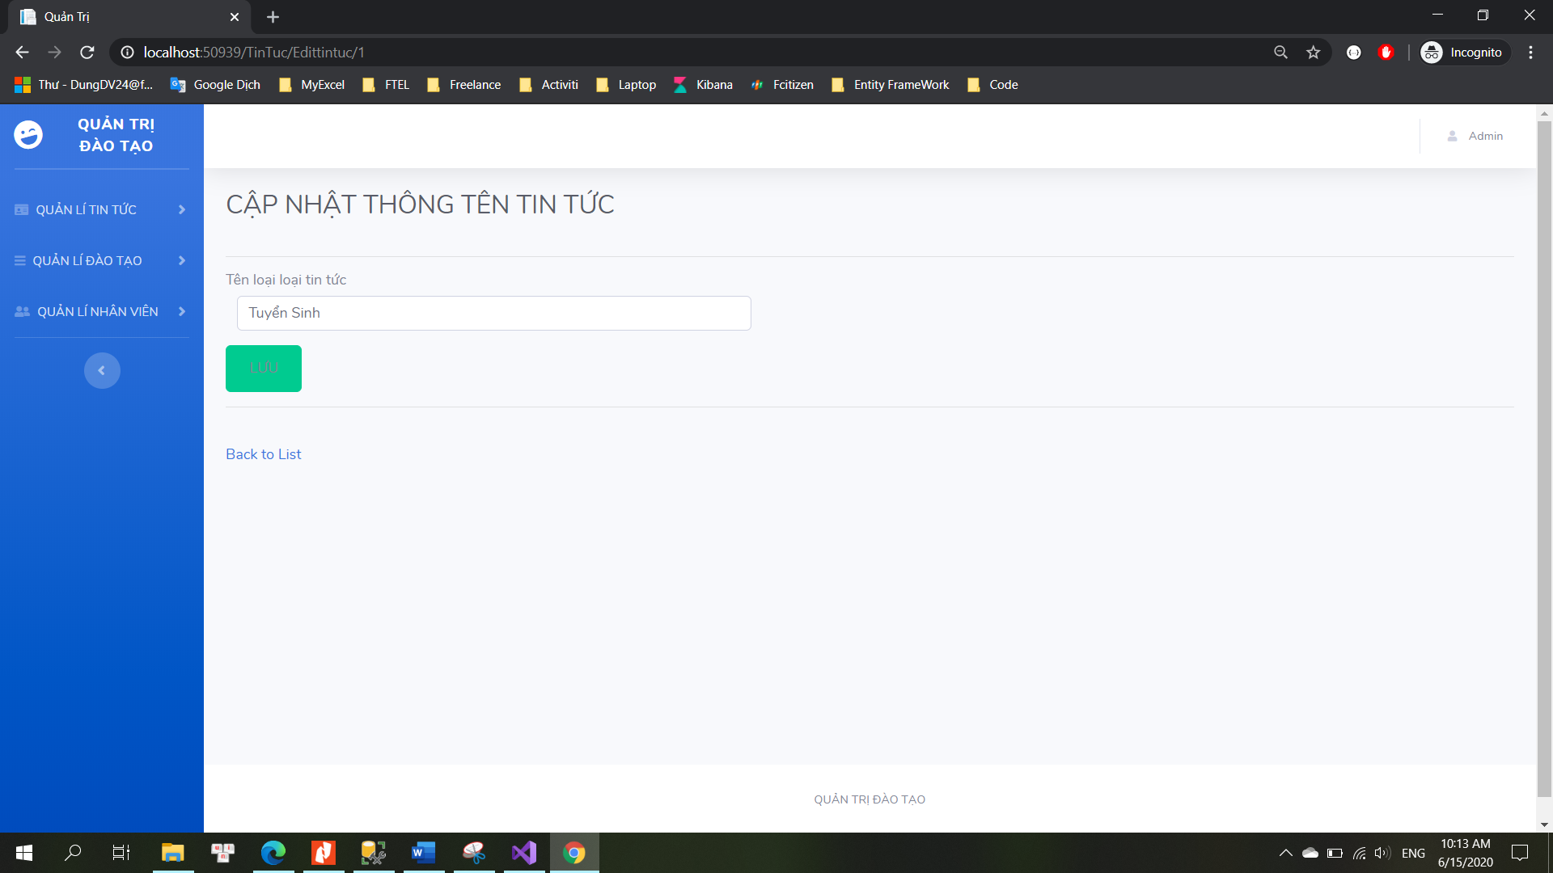

* Delete Loại Tin Tức

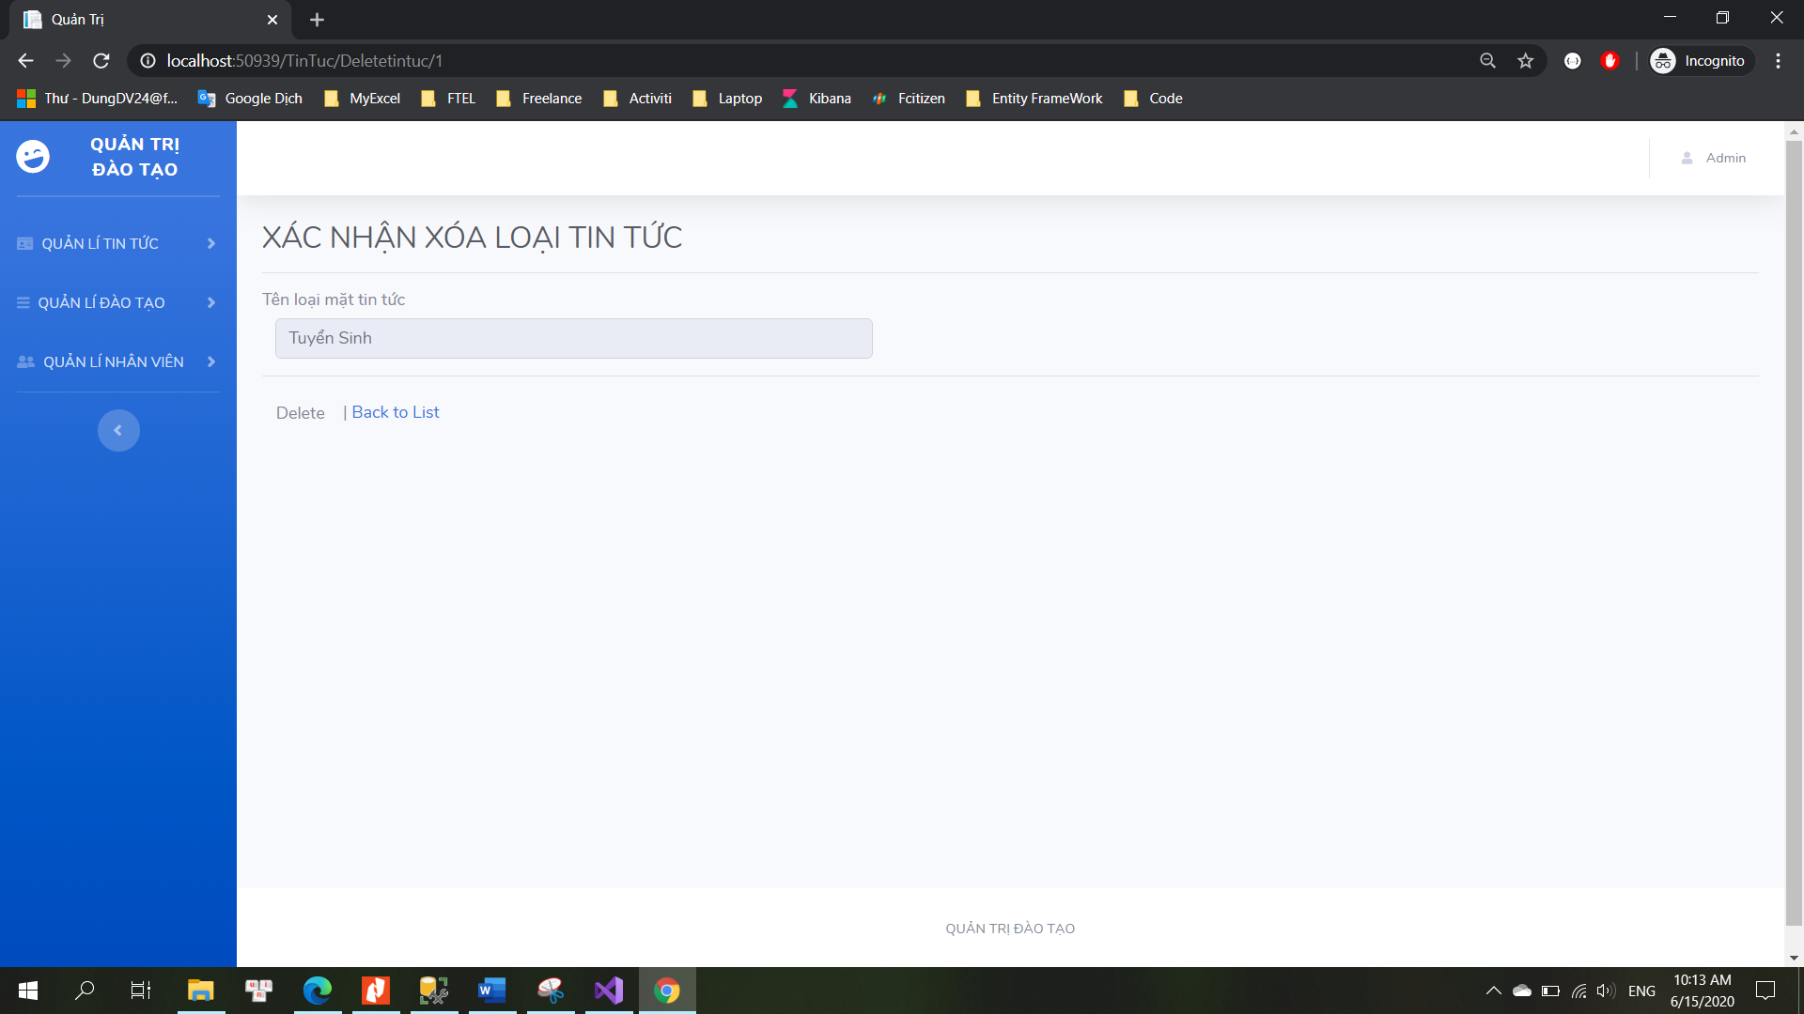

* Quản Lí Chi Tiết Tin Tức

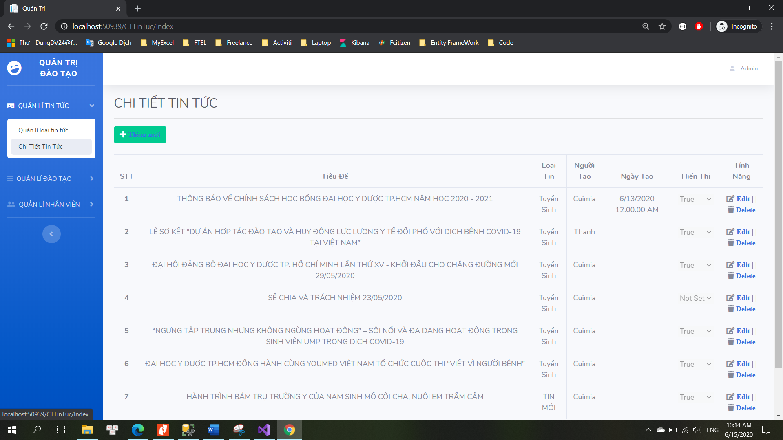

* Thêm mới 1 chi tiết Tin tức

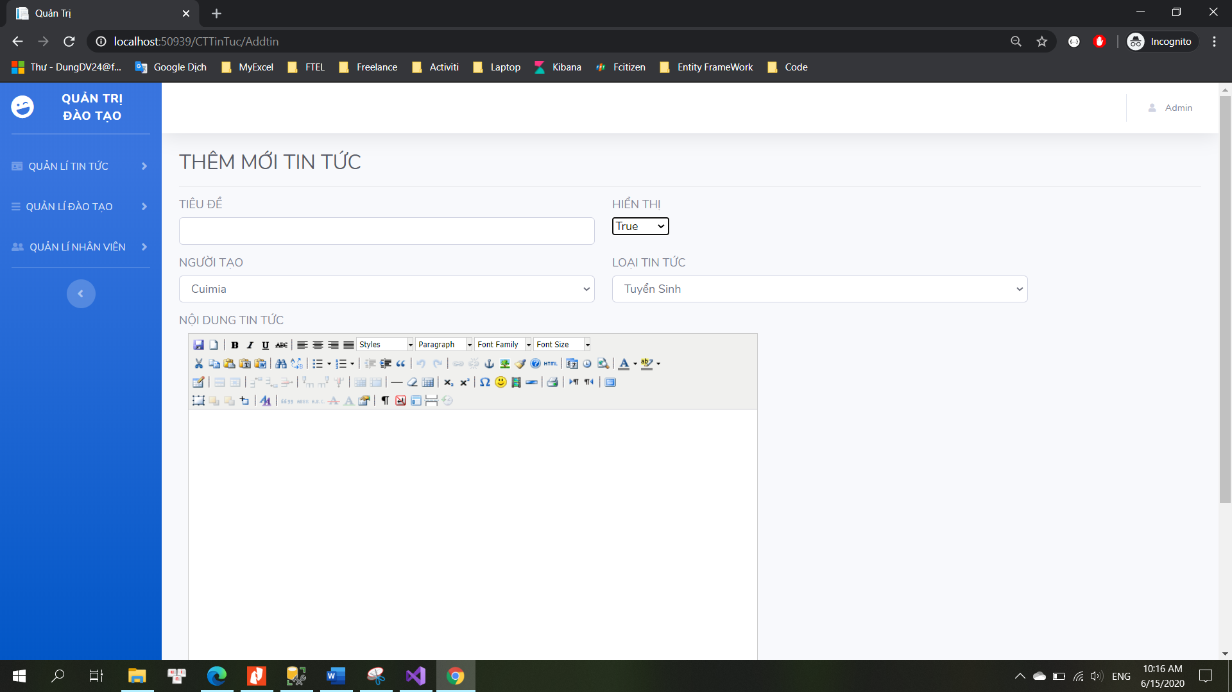

* Edit Chi Tiết Tin Tức

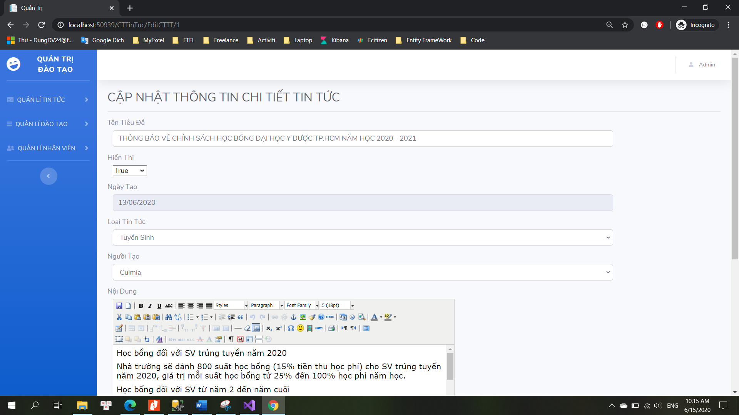

* Quản lí Hệ Đào Tạo

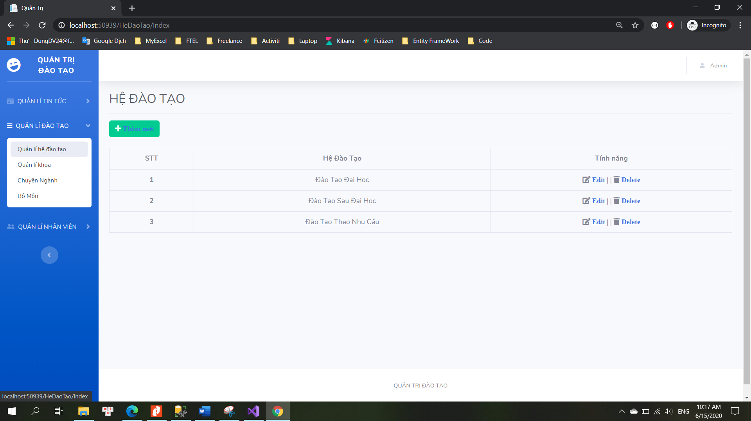

* Thêm mới 1 hệ đào tạo

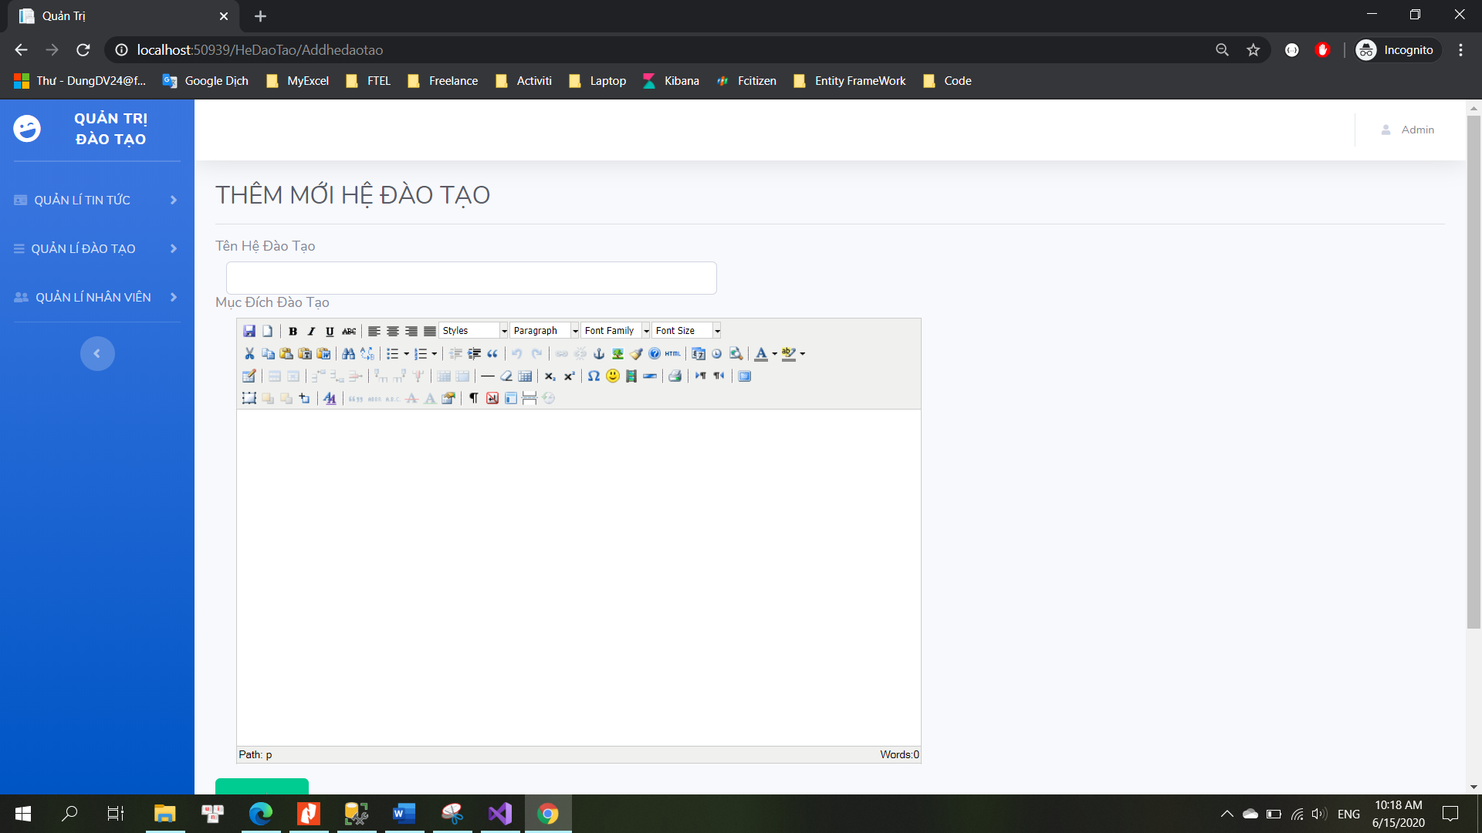

* Edit hệ đào tạo

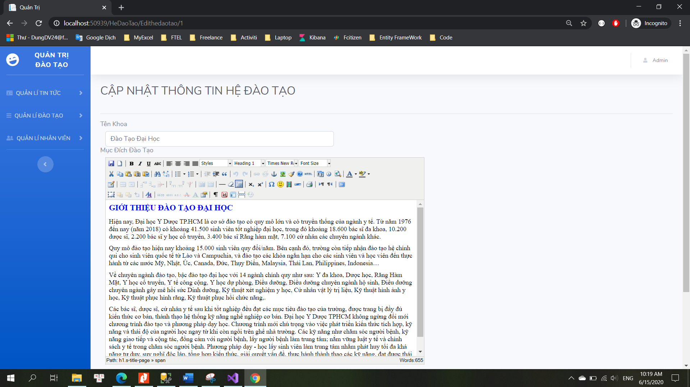

* Xóa Hệ Đào Tạo

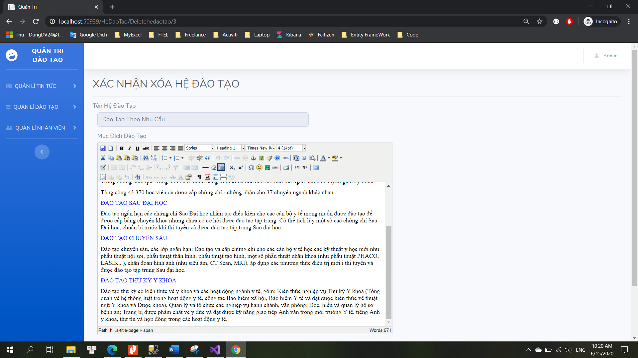

* Quản Lí Khoa

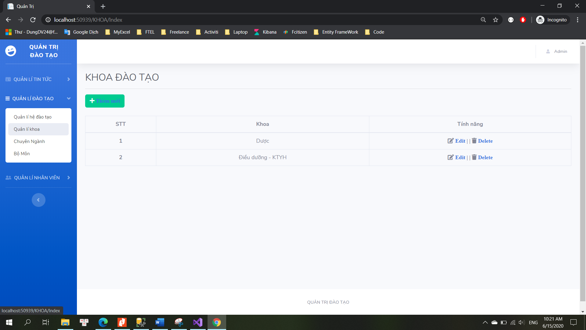

* Thêm mới khoa

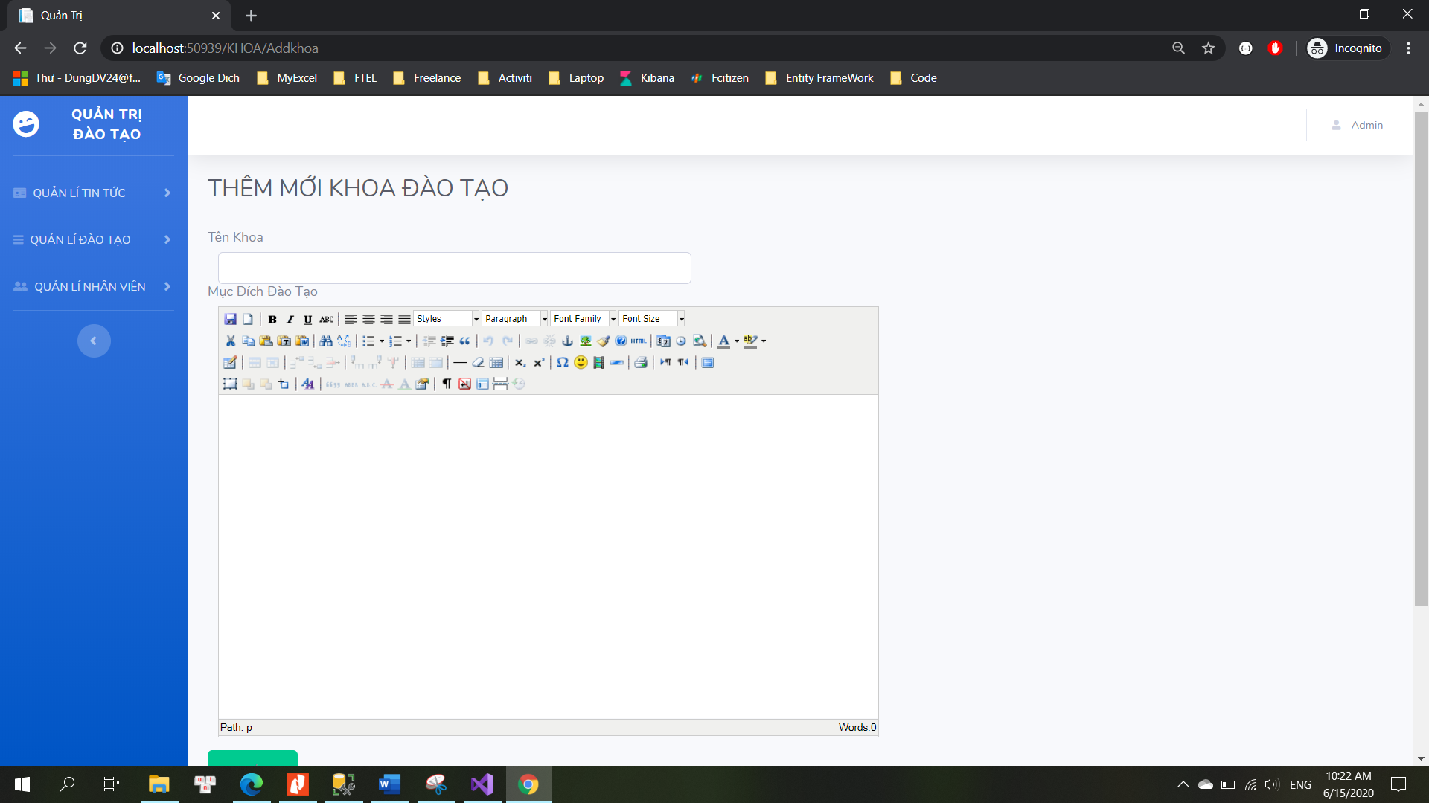

* Edit Khoa

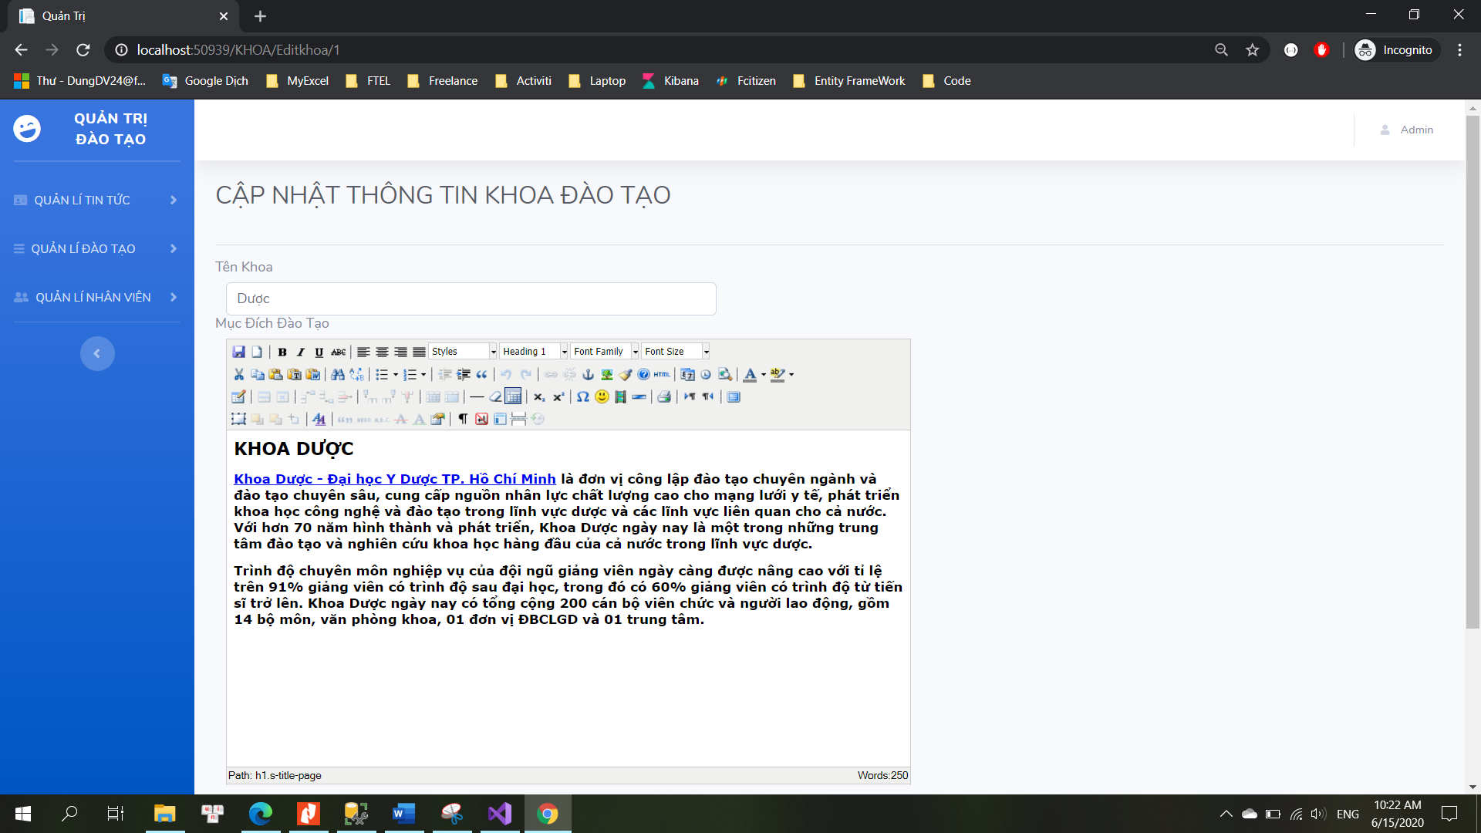

* Xóa Khoa

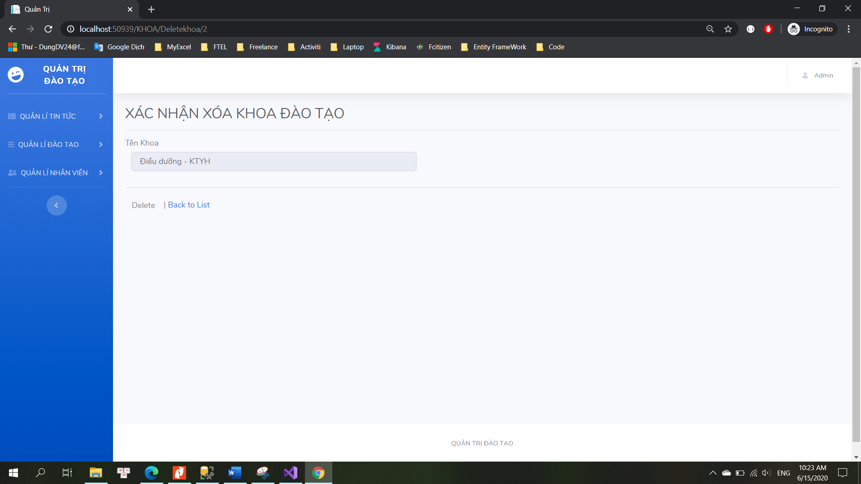

* Quản Lí Chuyên Ngành

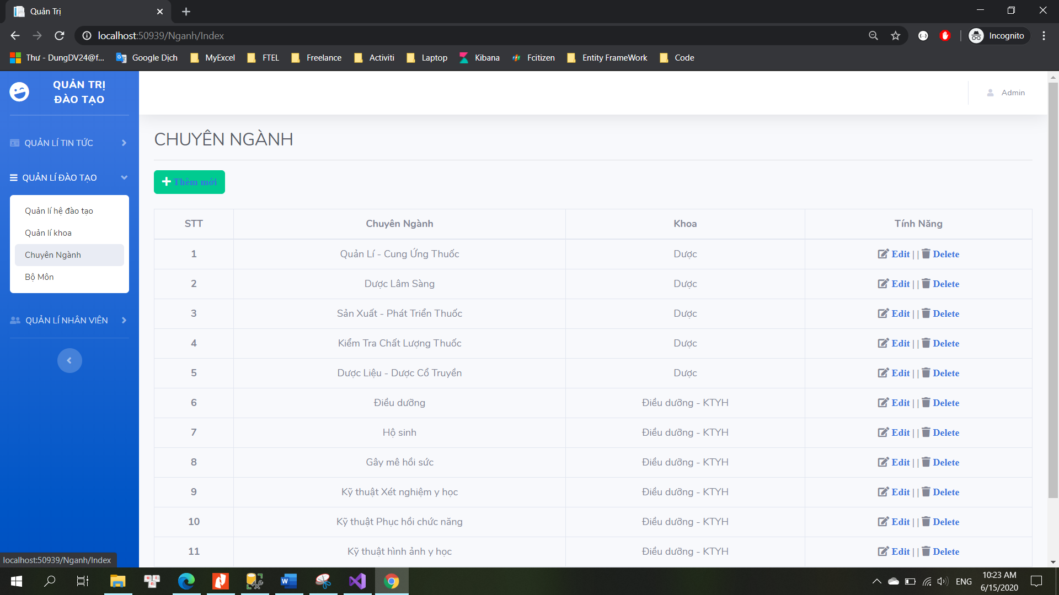

* Thêm mới chuyên ngành

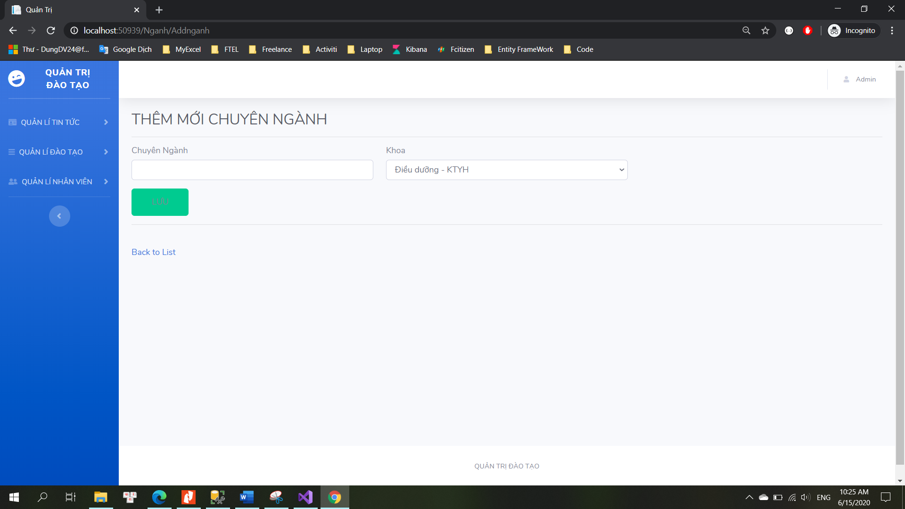

* Edit chuyen ngành

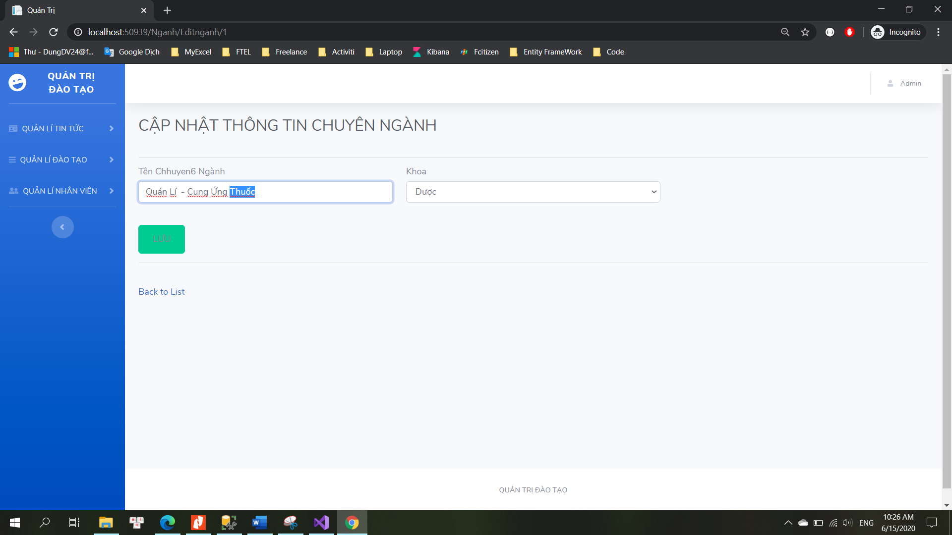

* Xóa Chuyên Ngành

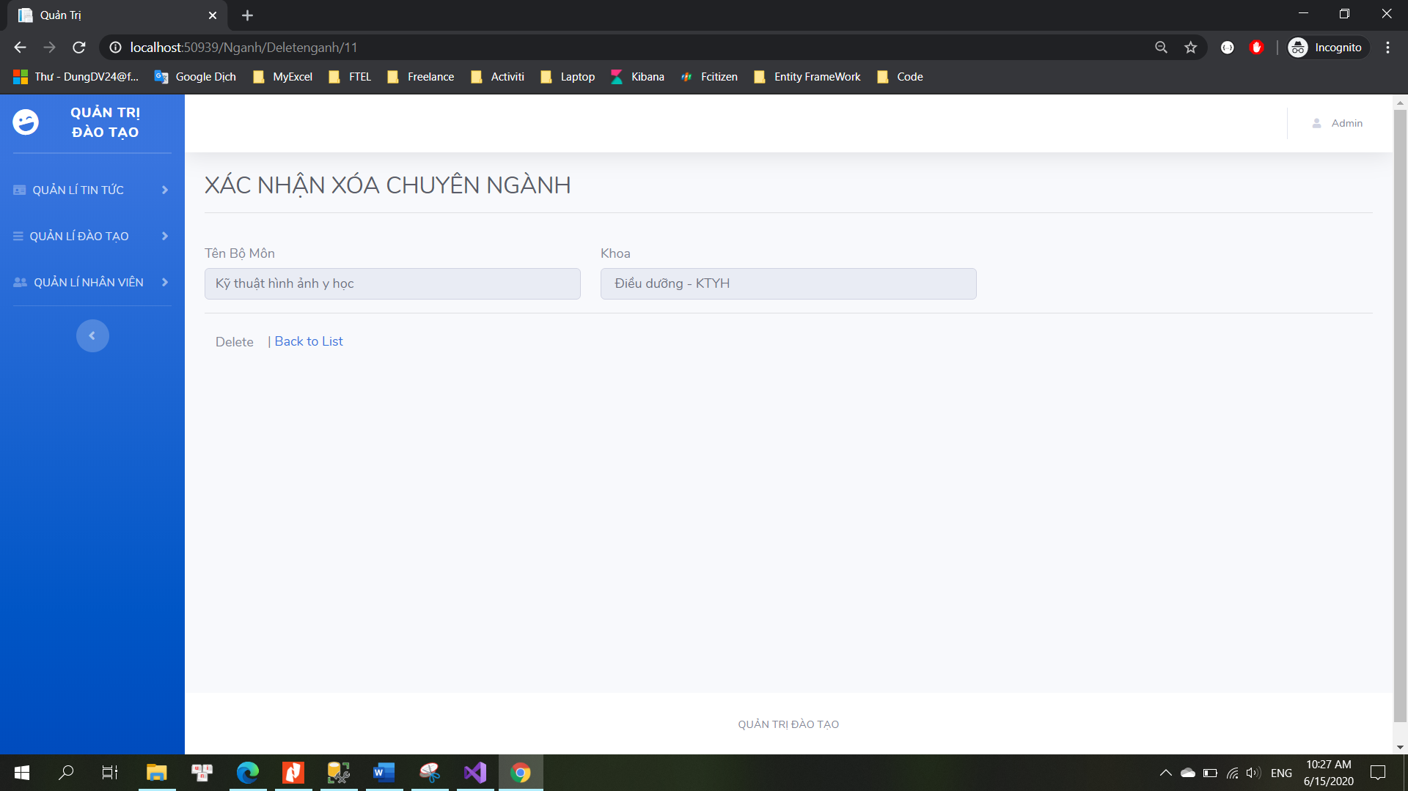

* Quản Lí Giảng Viên

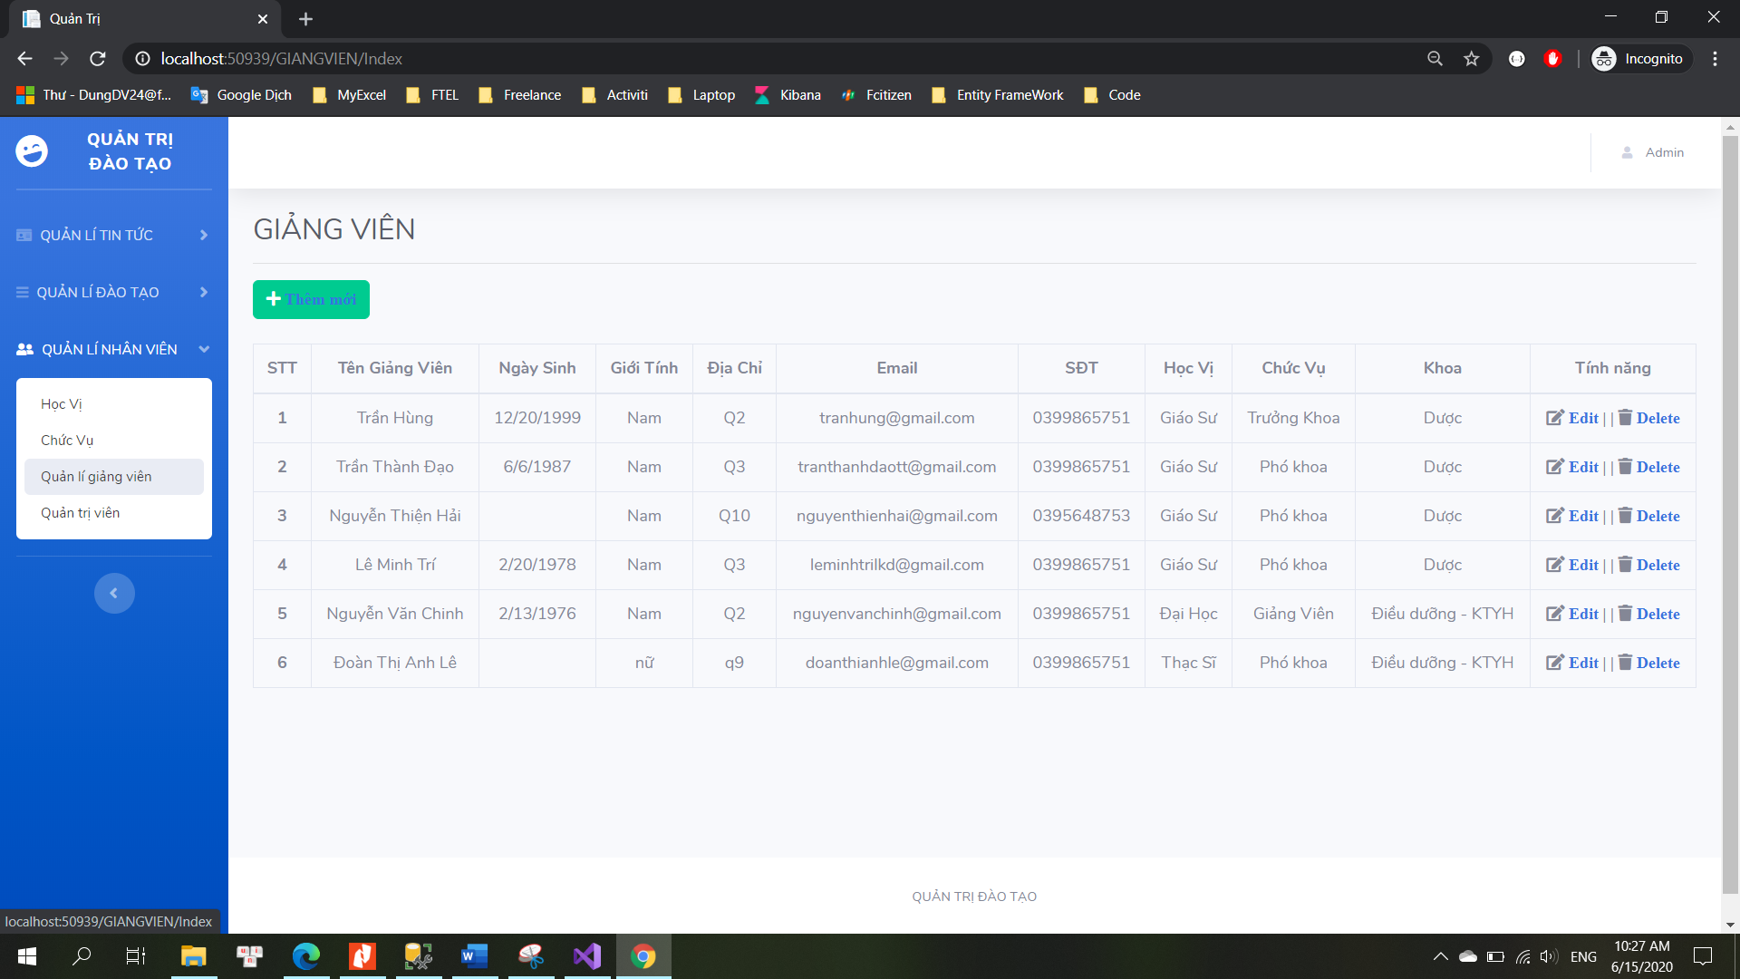

* Thêm mới giảng viên

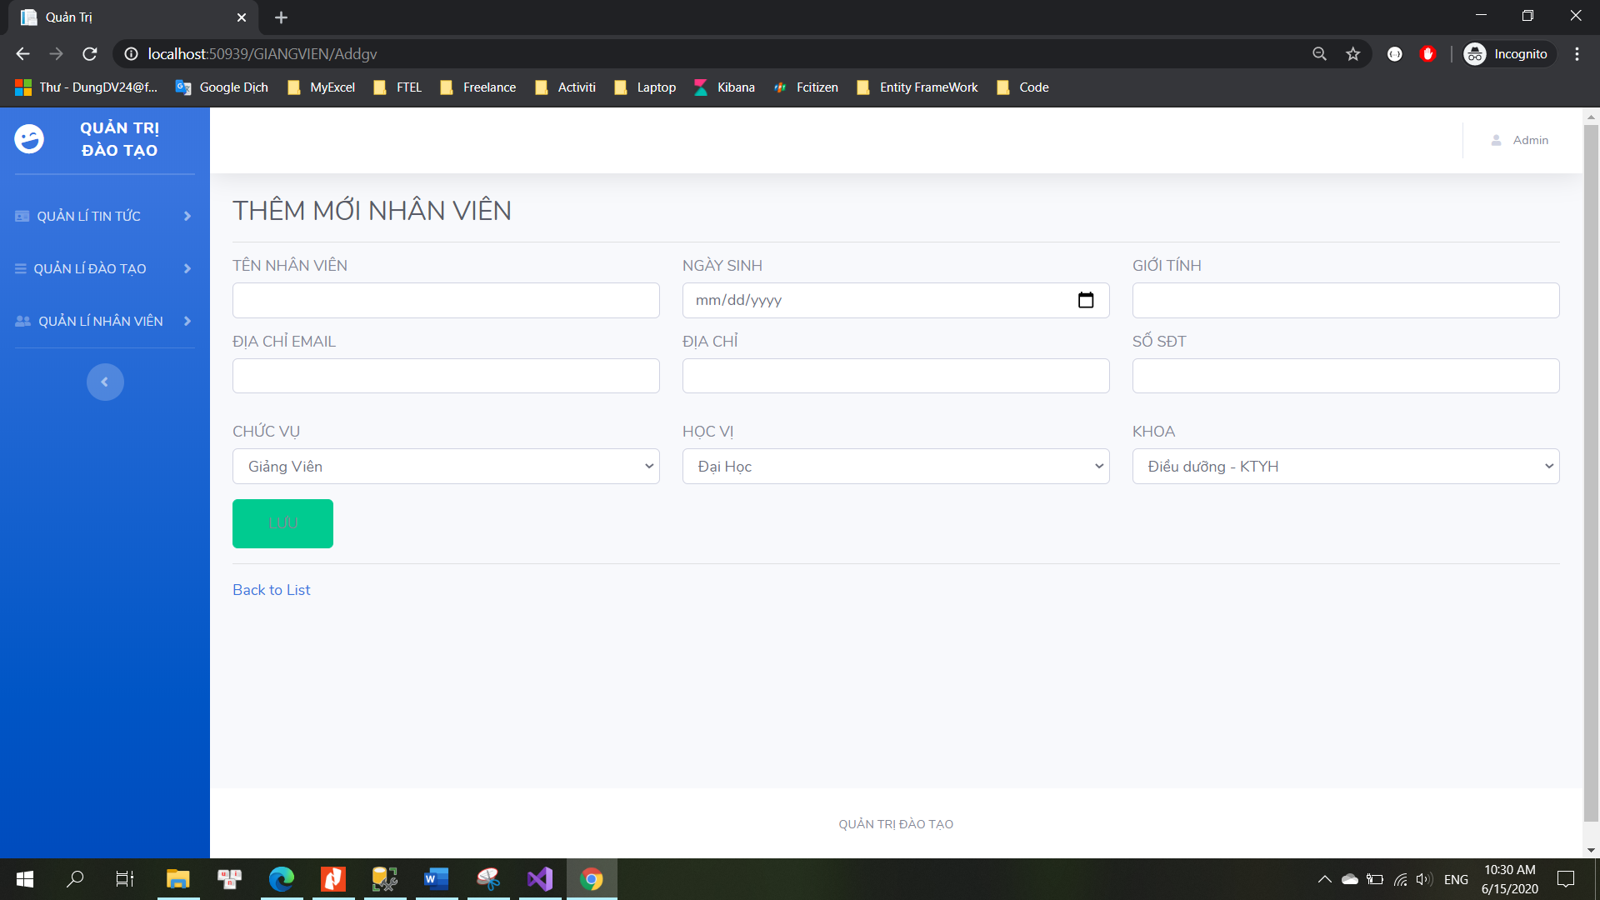

* Edit Giảng Viên

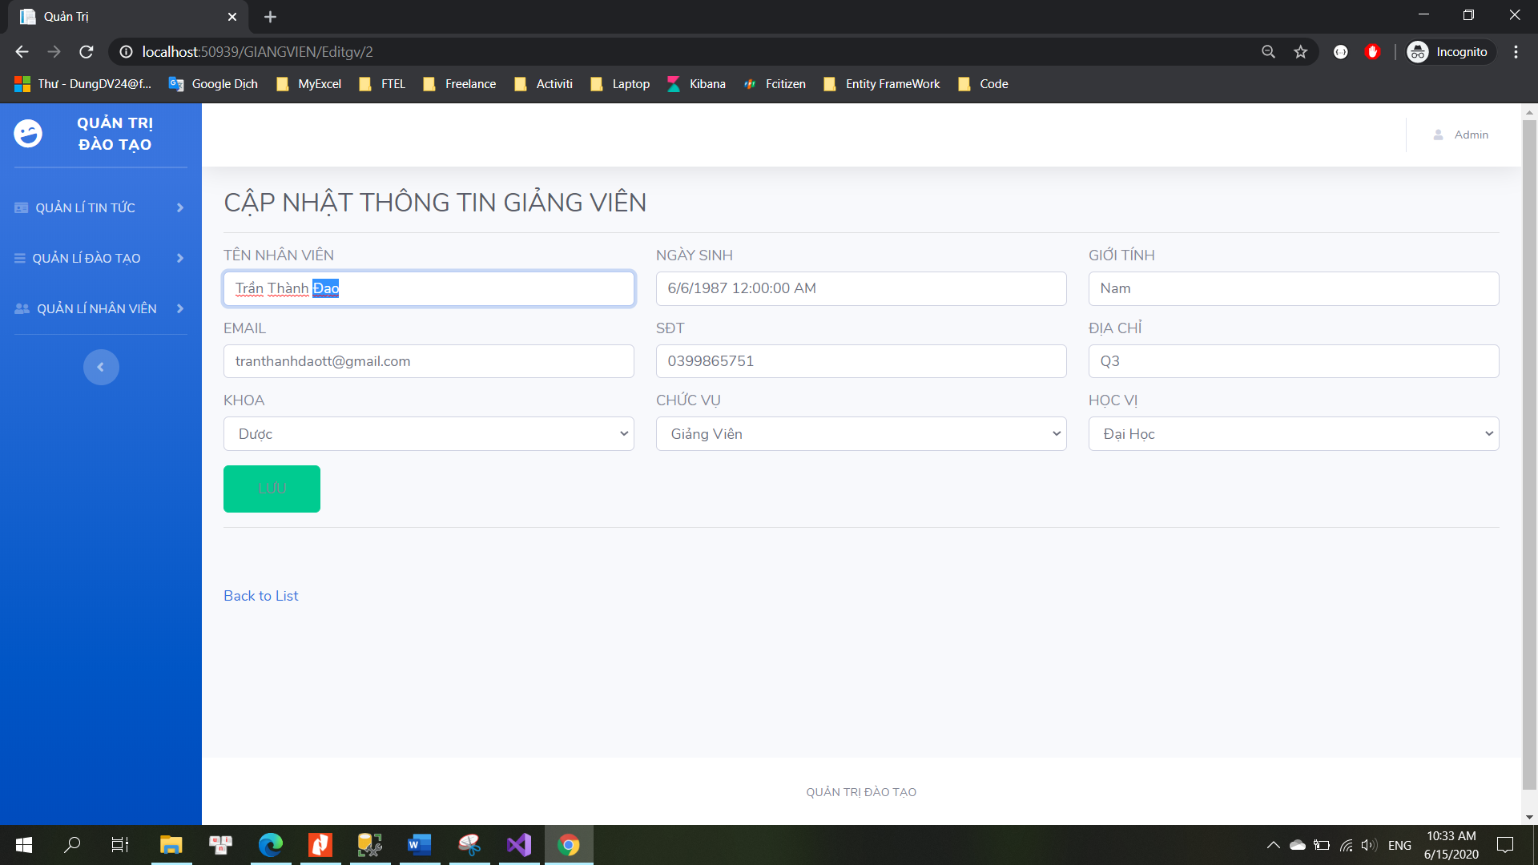

* Xóa Giang Viên

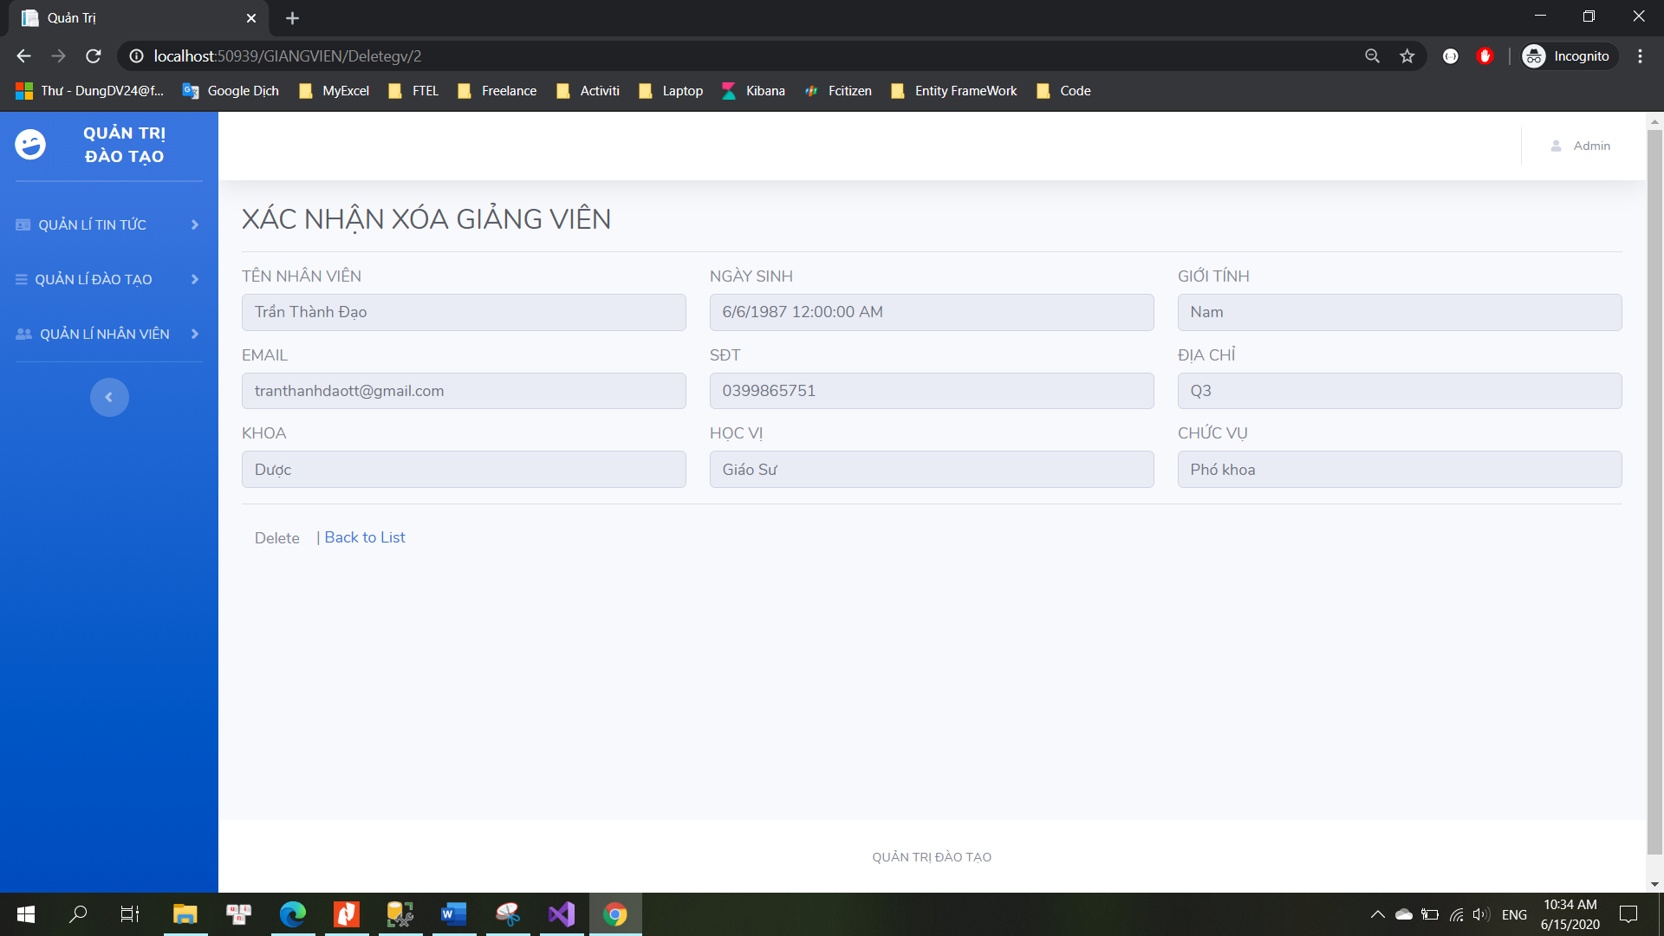

* Quản lí Quản trị Viên

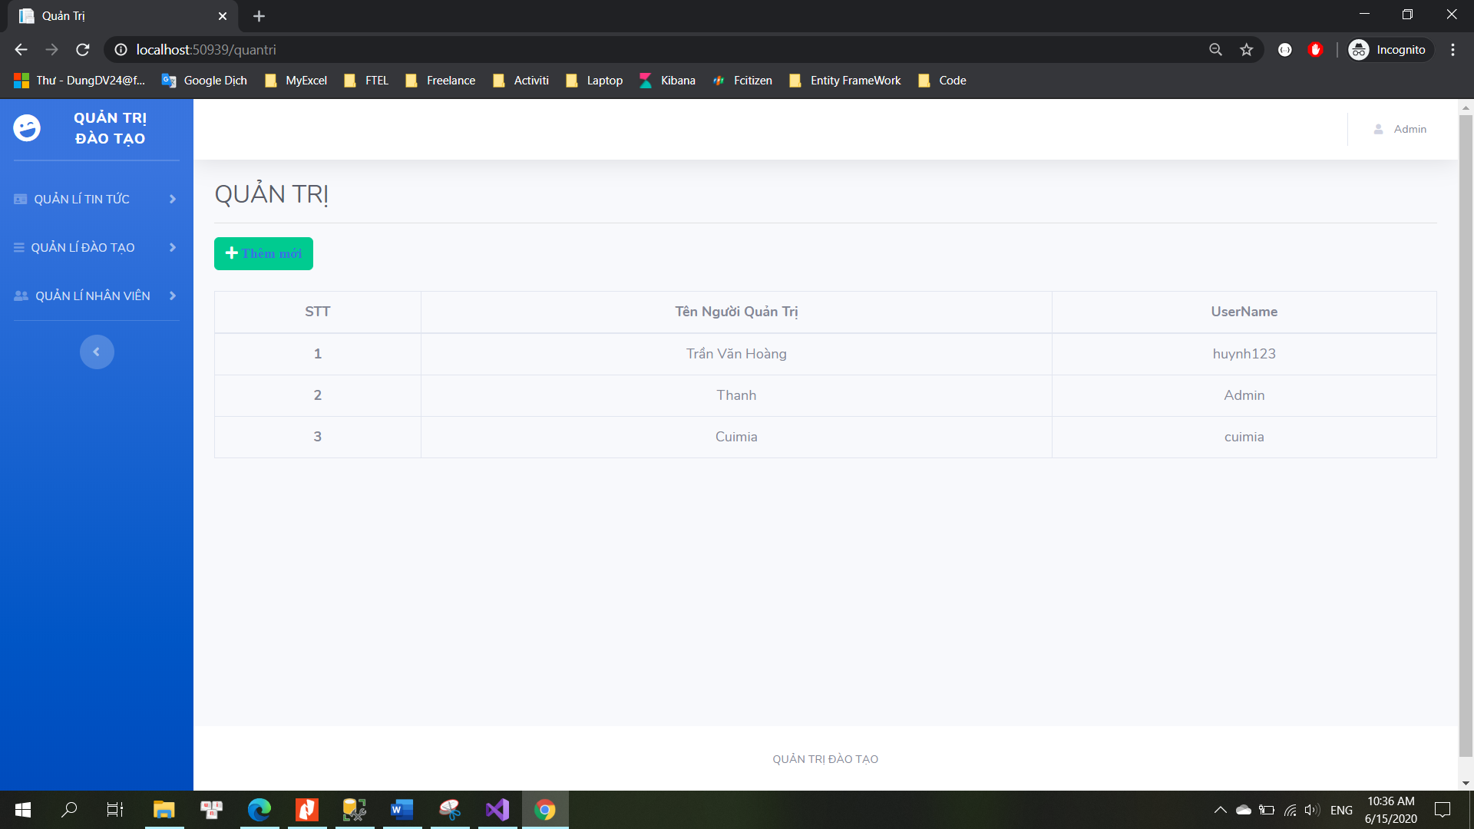

* Thêm mới người quản trị

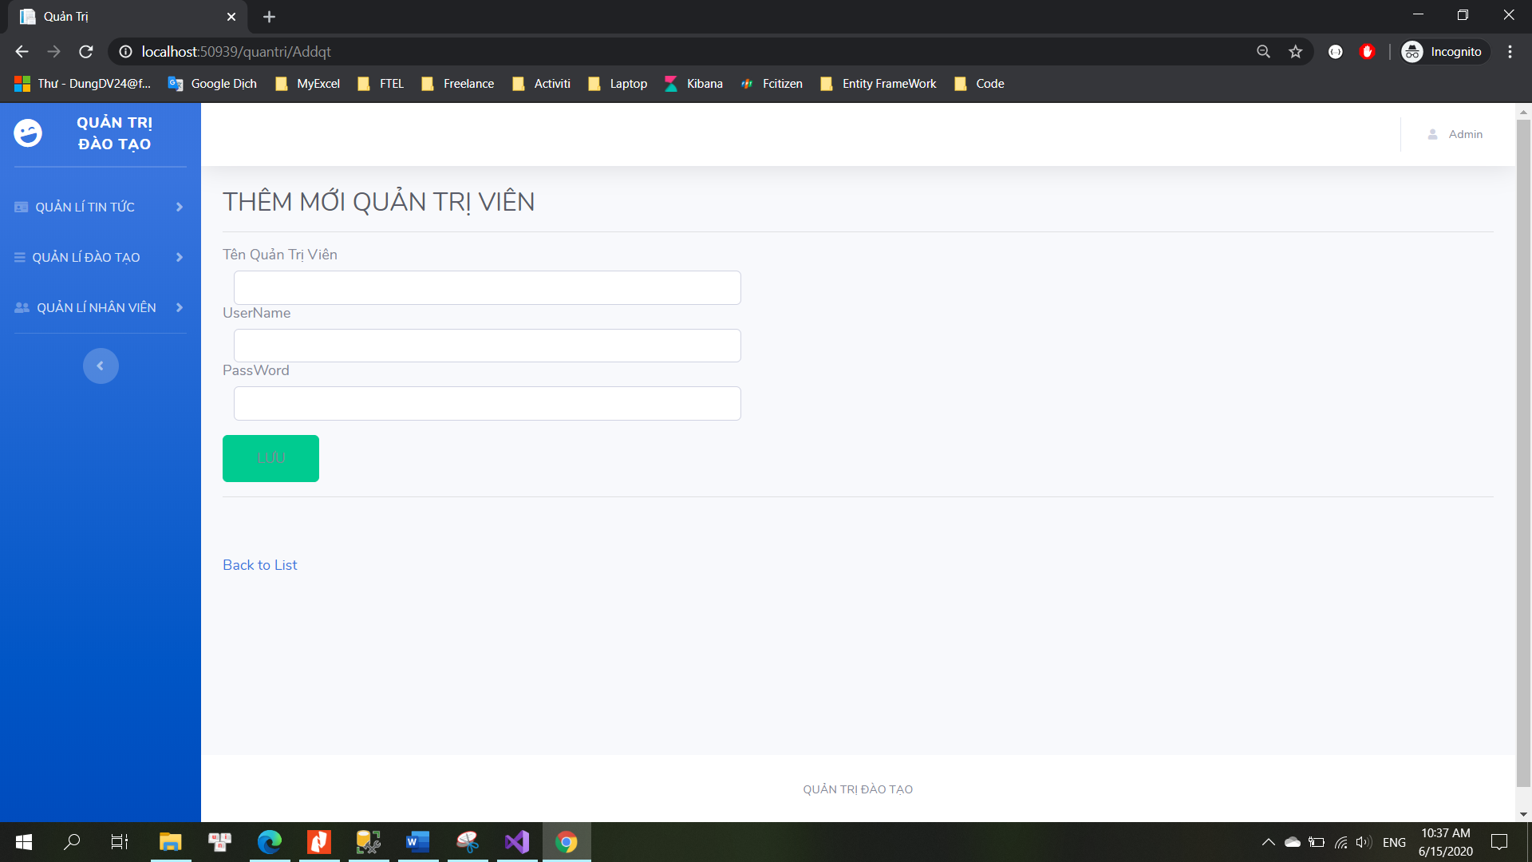

* Quản lí học vị của giảng viên

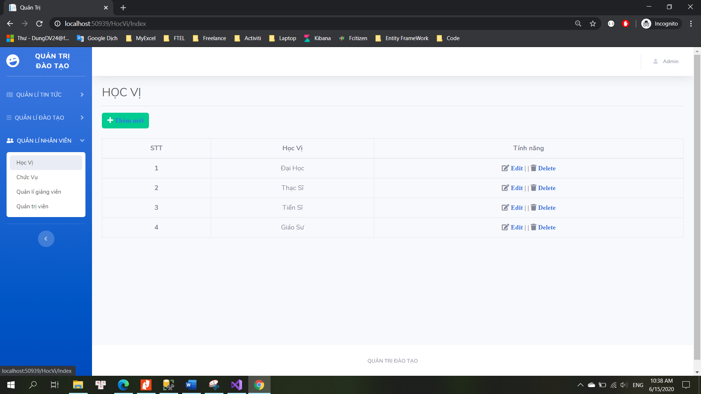

* Thêm mới học vị

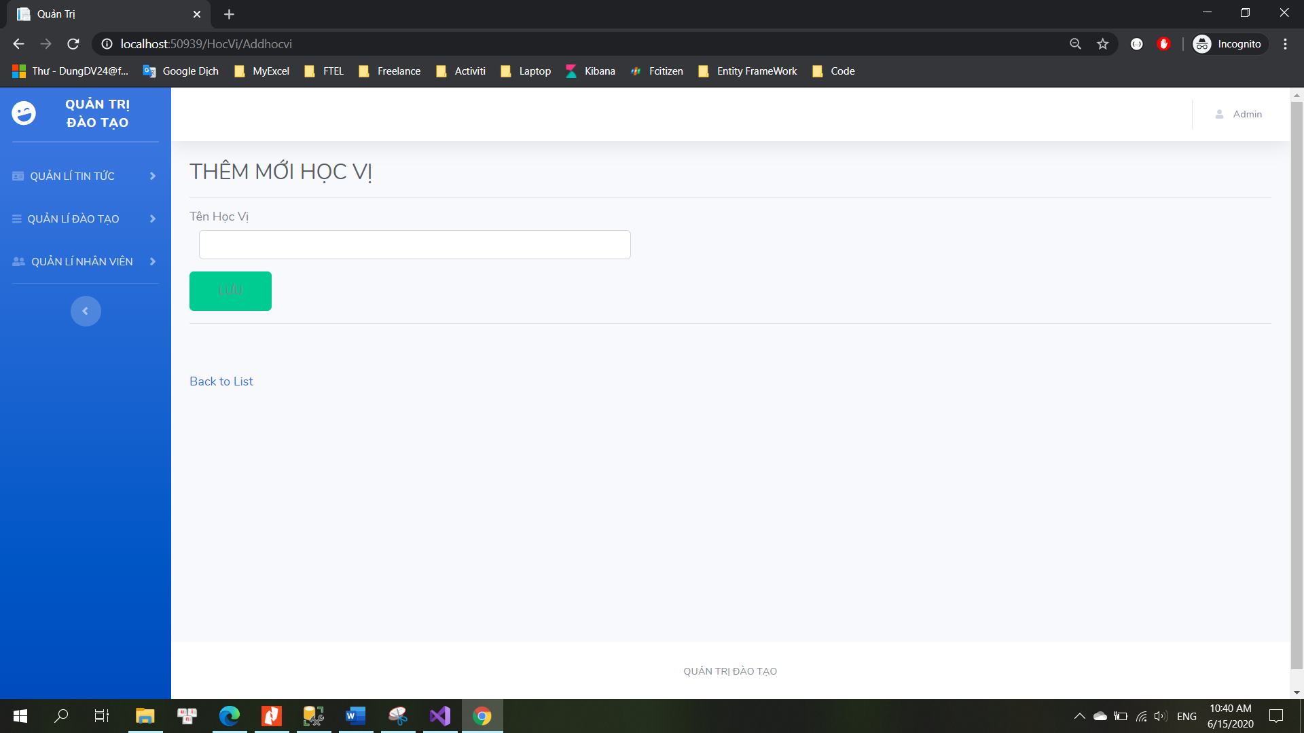

* Edit học vị

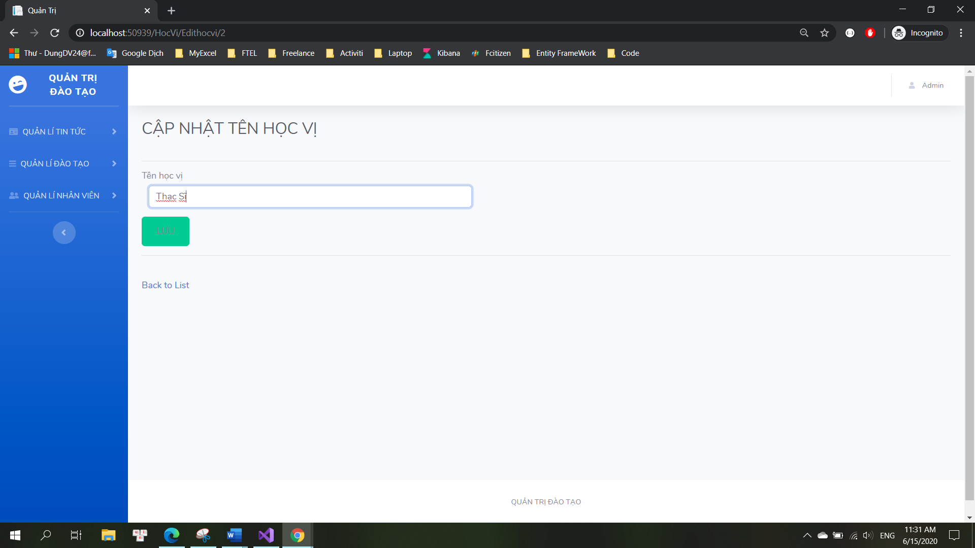

* Xóa Học Vị

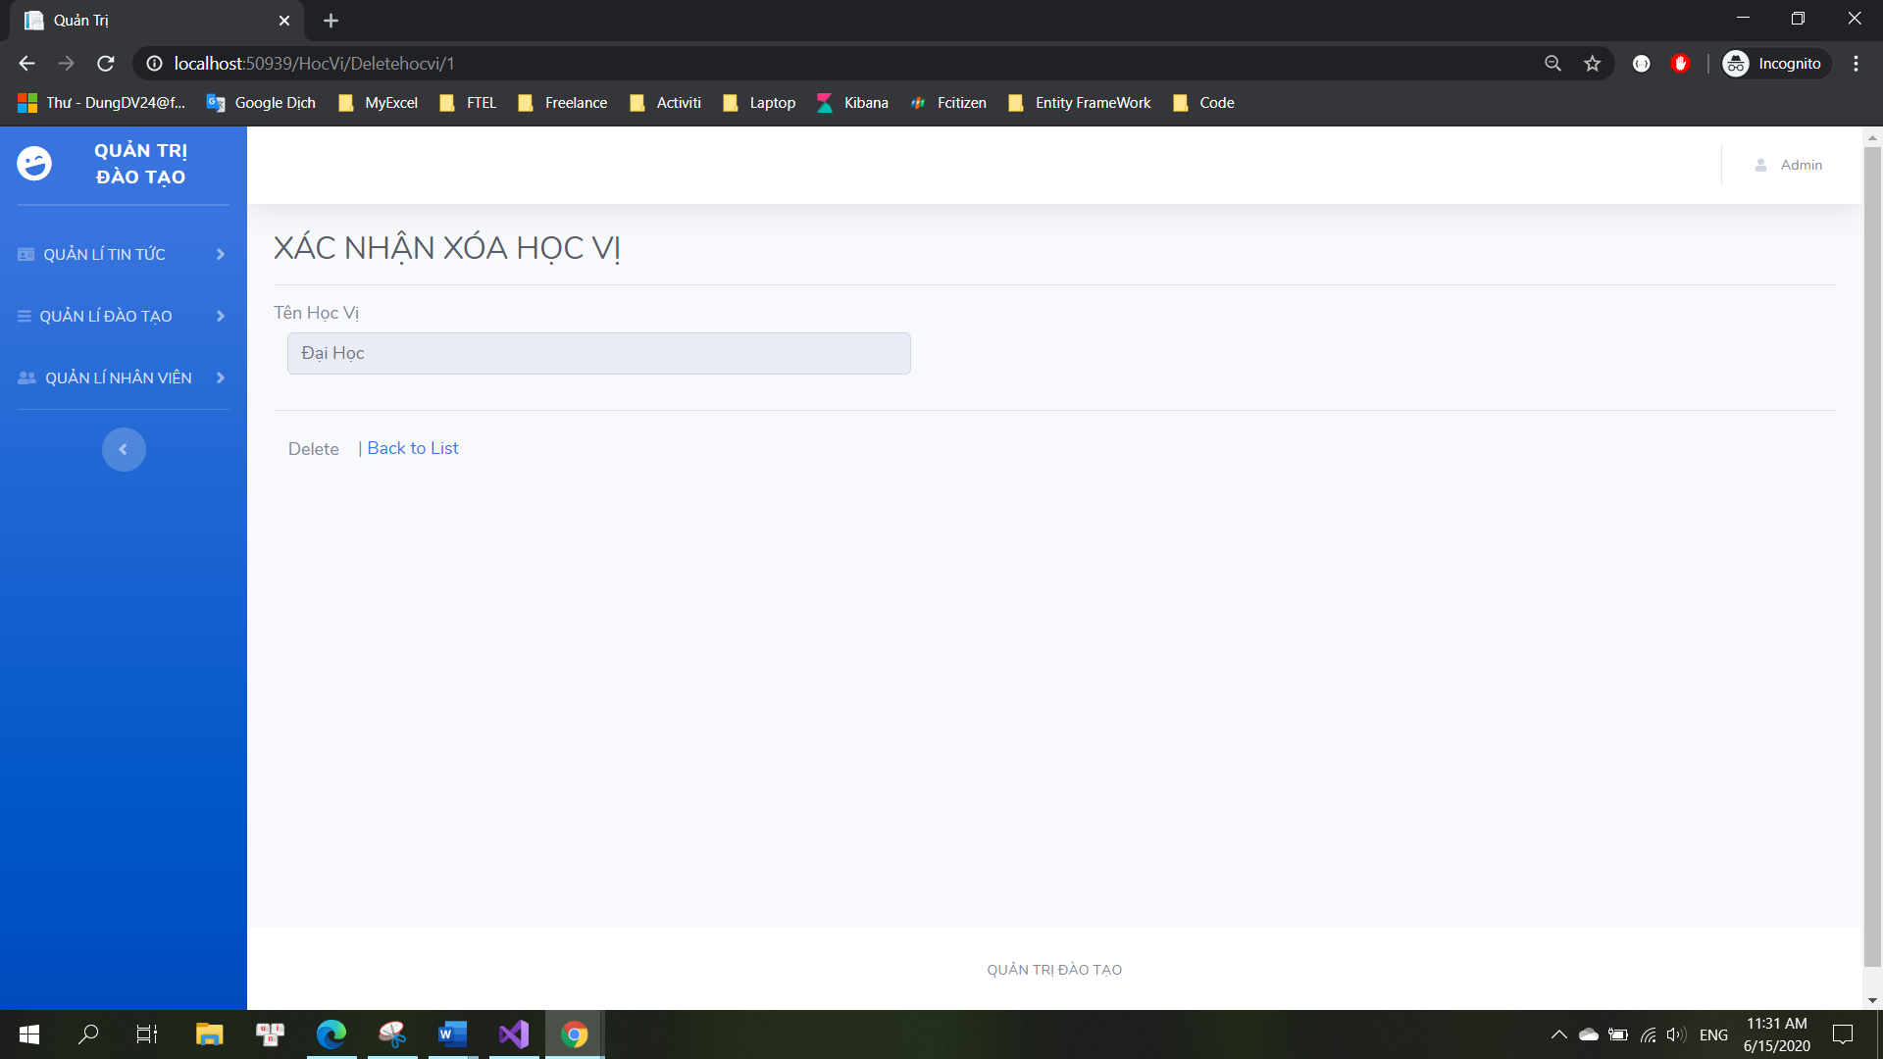

* Quản lí Chức Vụ

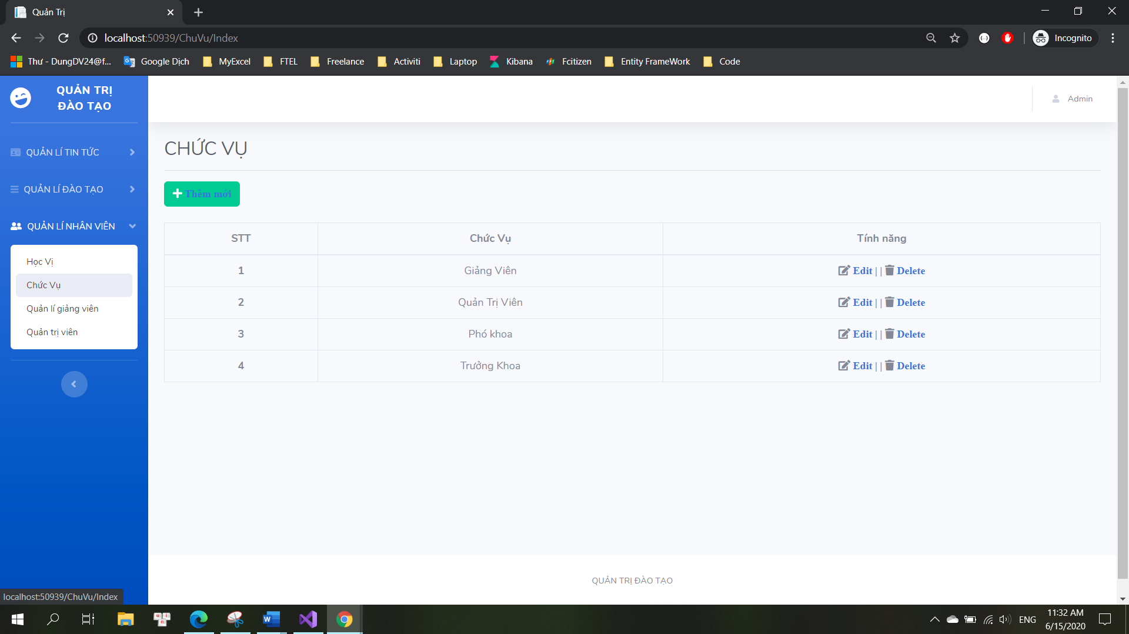

* Thêm chức vụ
* 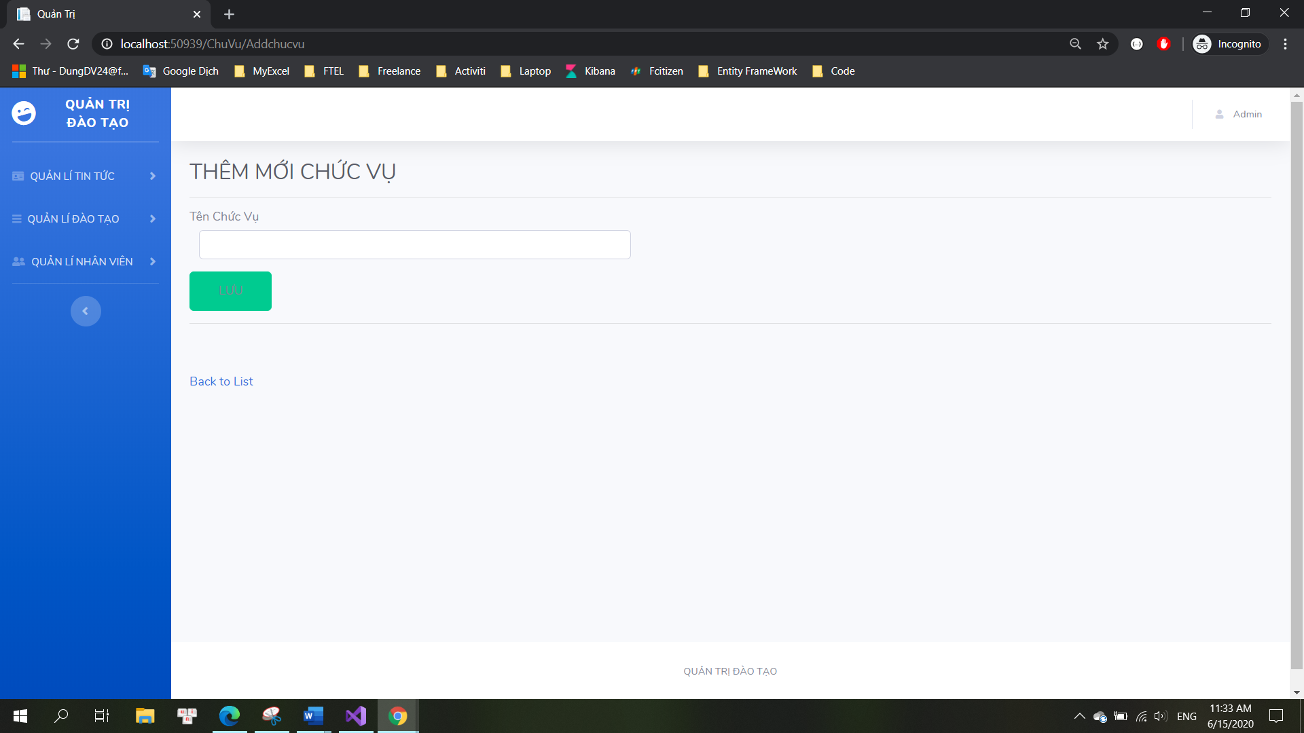
* Edit chức vụ
* 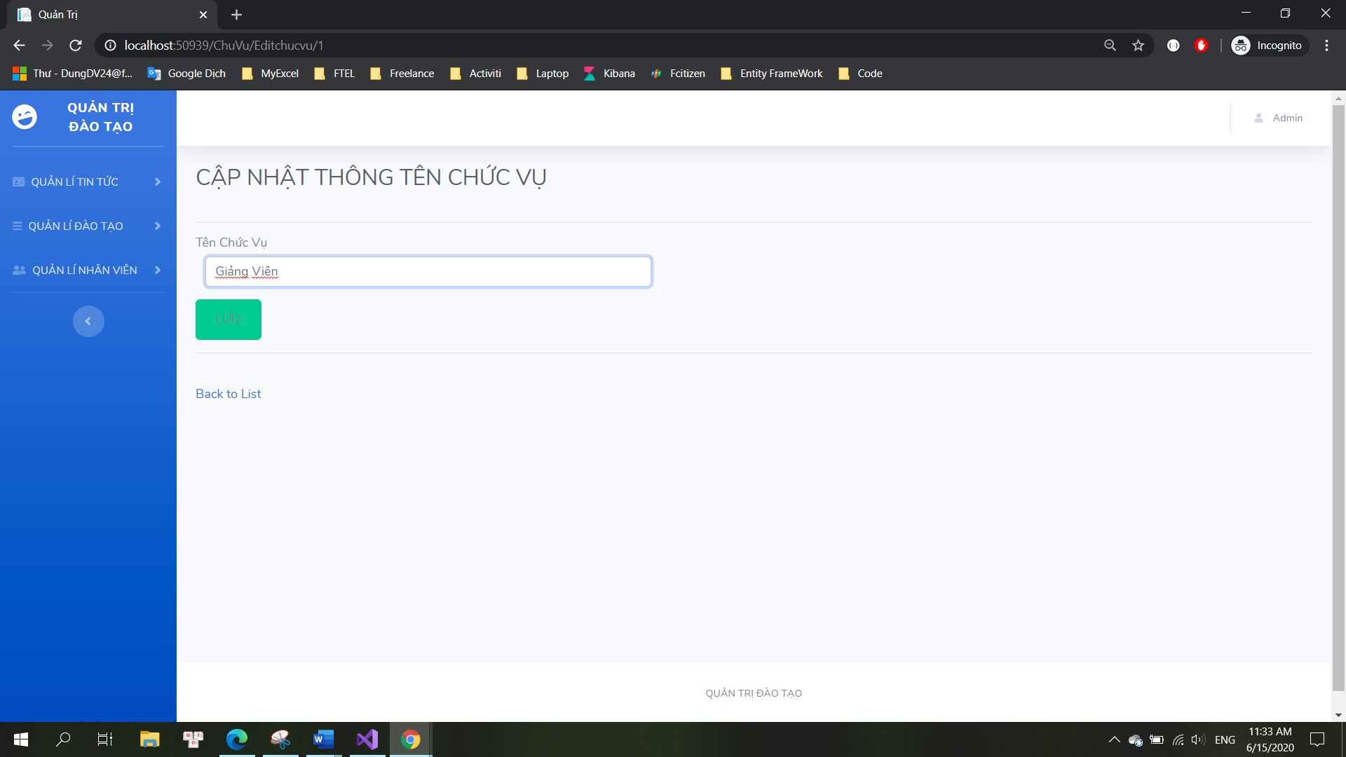
* Xóa chức vụ
* 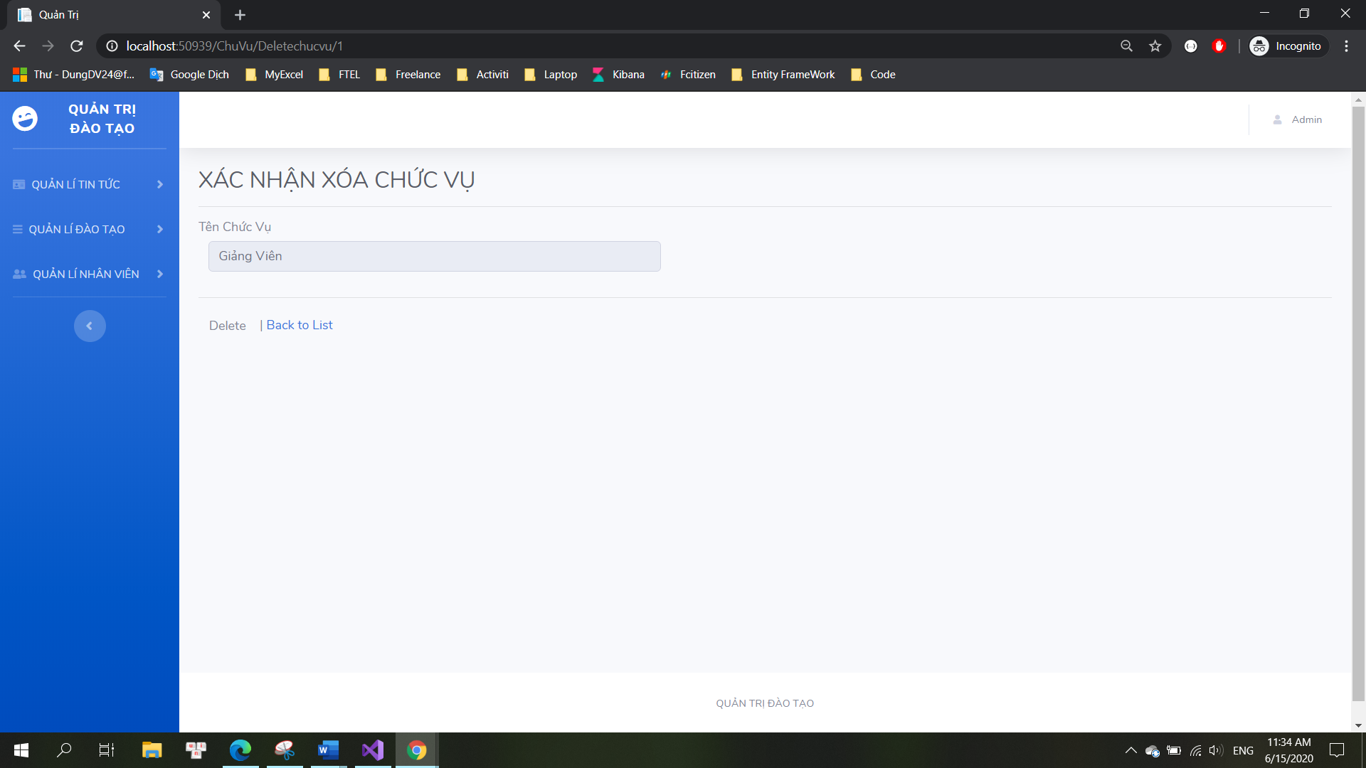
* Trang chủ User

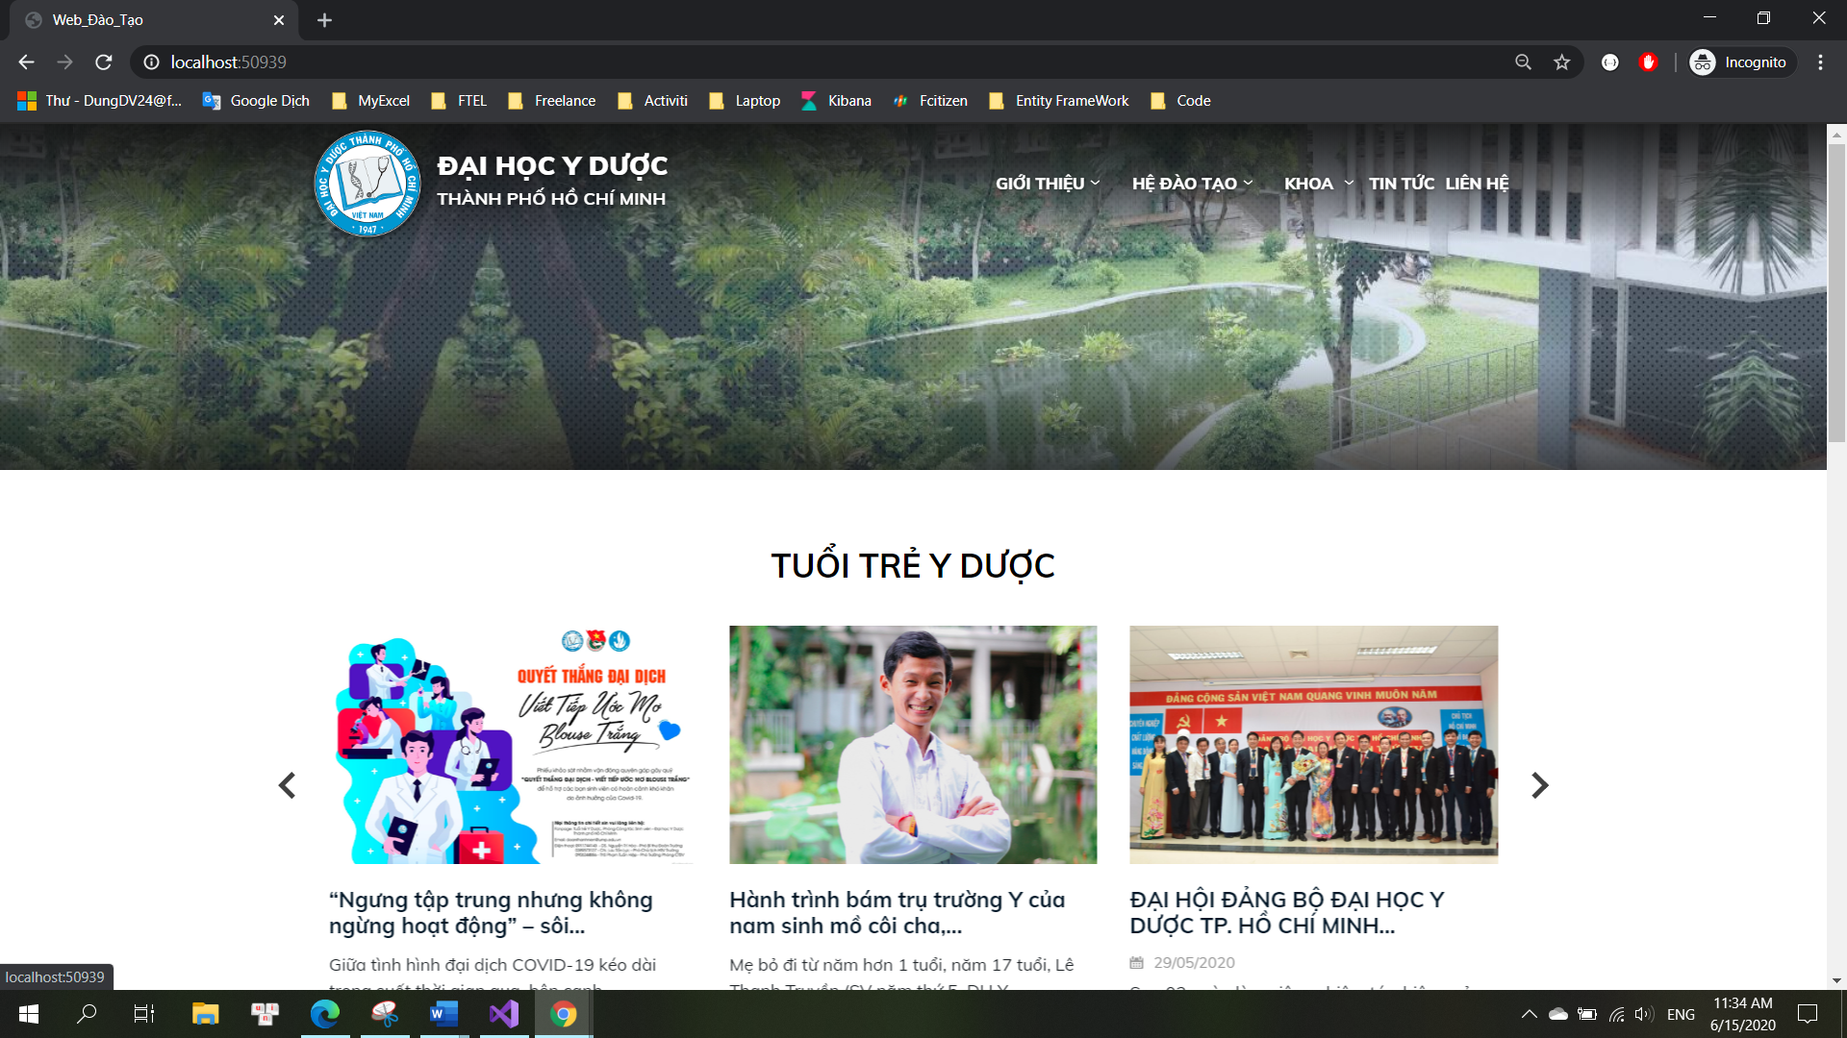

* L ịch sử phát triển

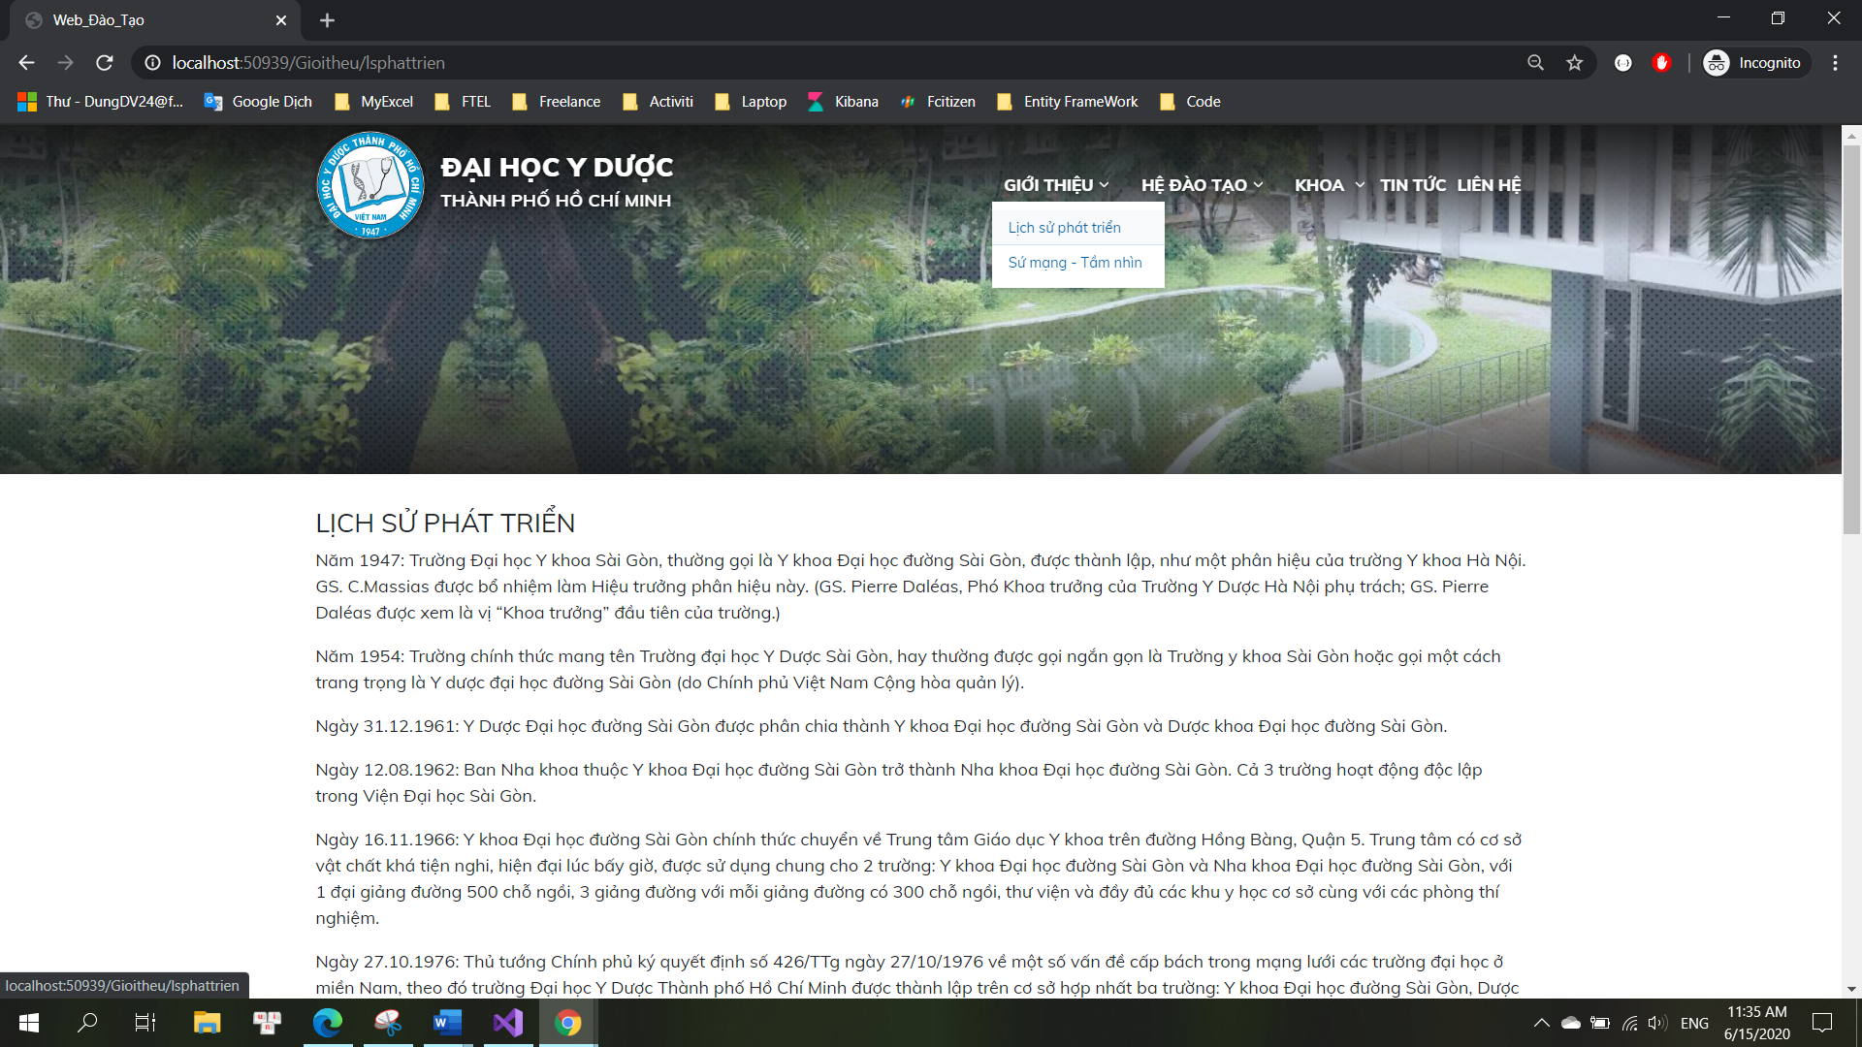

* Sứ mạng tầm nhìn
* 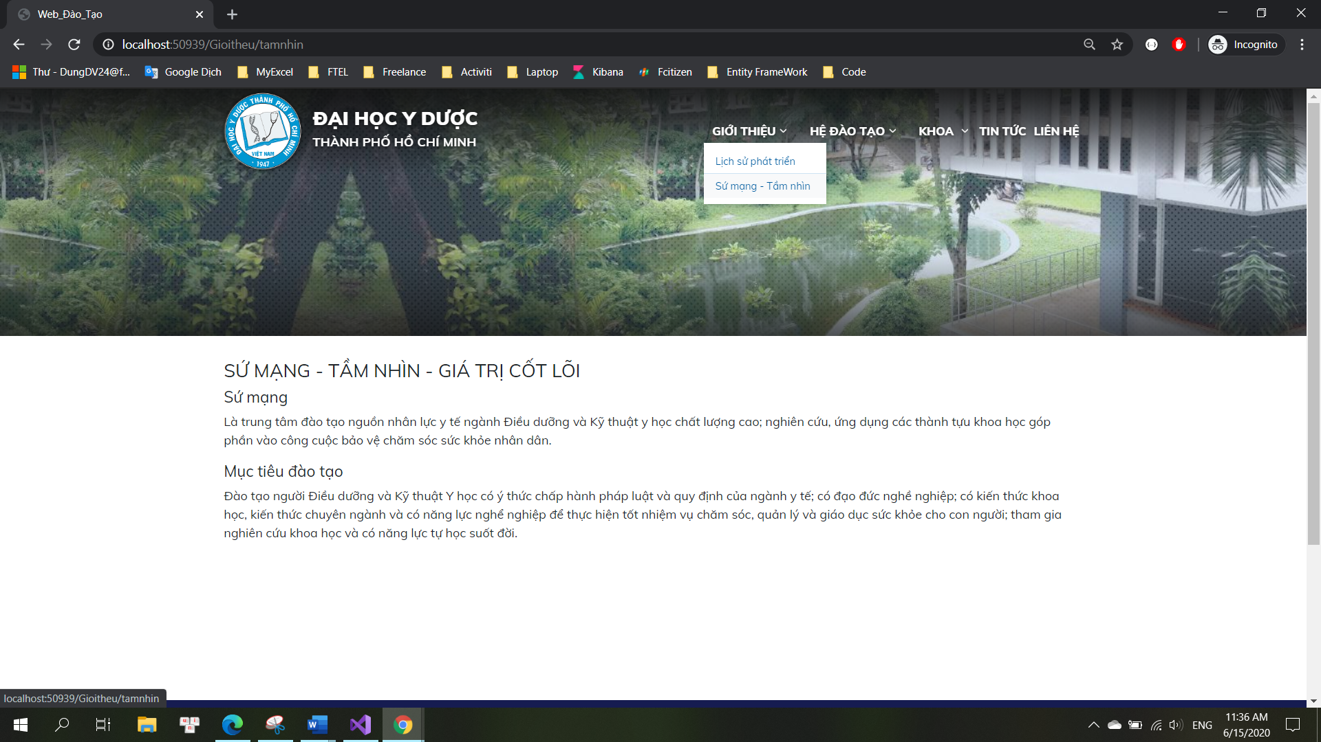
* Hệ đào tạo đại học

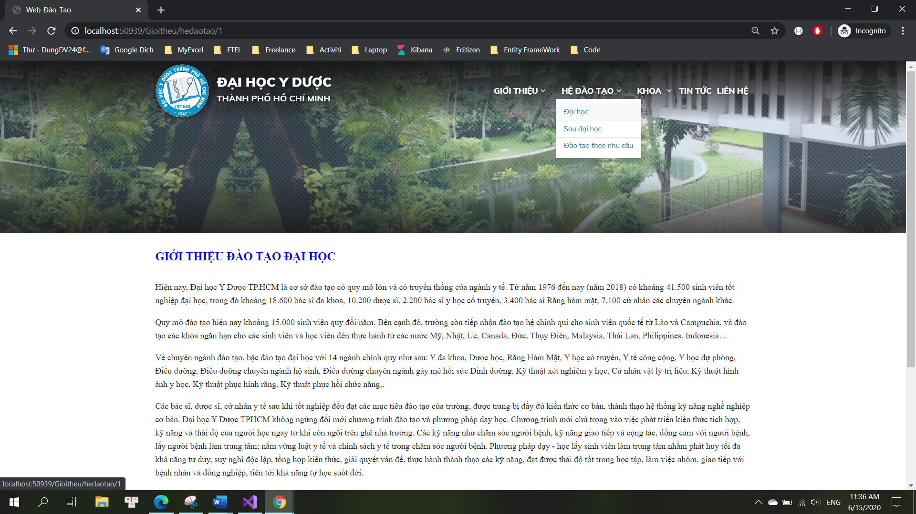

* Menu khoa

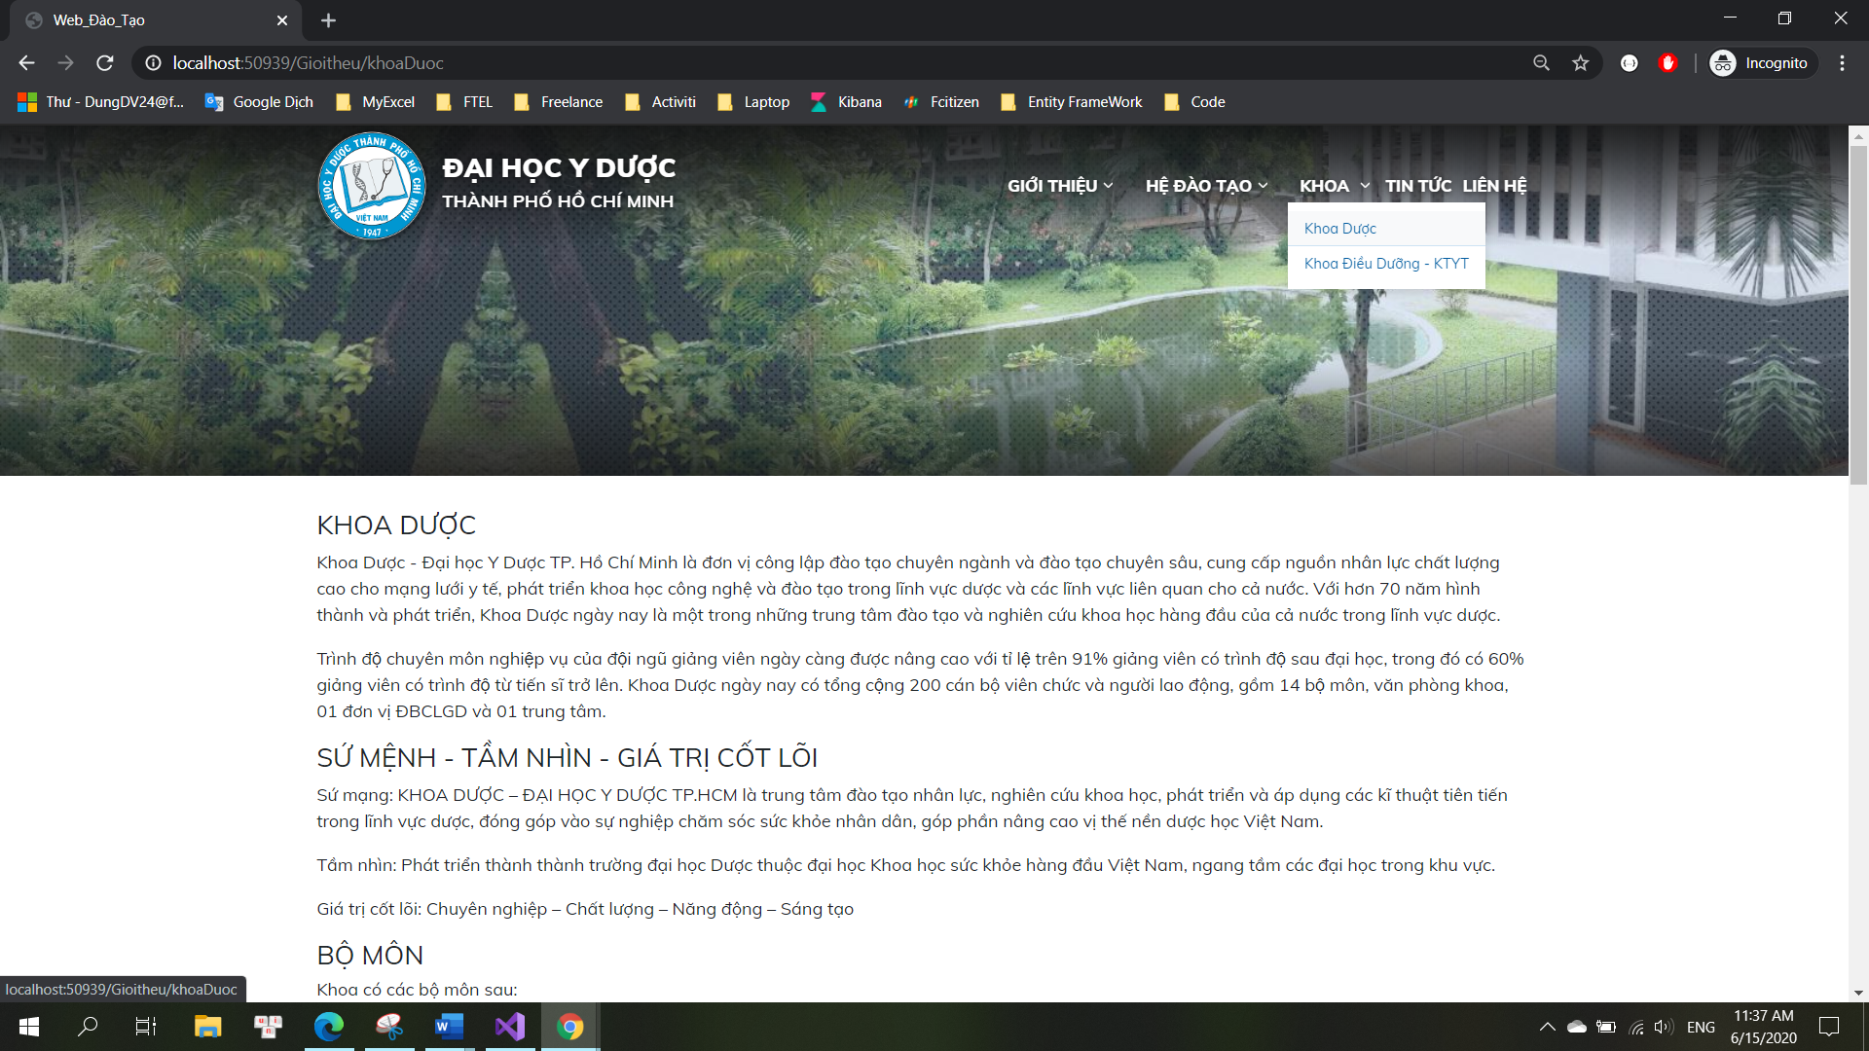

* TRANG TIN TỨC

